

ESCUELA TÉCNICA SUPERIOR DE INGENIERÍA INFORMÁTICA

GRADO EN INGENIERÍA INFORMÁTICA

Curso Académico 2021/2022

Trabajo Fin de Grado

ForeverLearn: Un espacio virtual para la educación centrado en cMOOC

Autor: José Justo Tena Agudo
Director: Oriol Borrás Gené

Resumen

Palabras clave
- Educación
- MOOC
- REA
- Foro
- Gamificación

Agradecimientos

Índice
1. Introducción ....................................................................................................…….... X
1.1. Motivación ……………………………………………………………..….. X
1.2. Estructura del documento ……………………………………………...….. X
2. Objetivos ...............................................................................................…...........….. X
2.1. Descripción del problema .................................................……………..…. X
2.2. Objetivos la aplicación ................................................................................. X
2.3. Estado del arte .......................................................................…………....... X
2.4. Estudio de alternativas ................................................................................. X
2.5. Tecnologías utilizadas …………………………………………………….. X
2.6. Metodología .............................................................……………………… X
3. Descripción informática .......................................................................................…. X
3.1. Perfil de usuario ........................................................................................... X
3.2. Actores, roles y organización ....................................................................... X
3.3. Lista de tareas ............................................................................................... X
3.4. Descripción de requisitos ............................................................................. X
3.4.1. Requisitos funcionales ...................................…………… X
3.4.2. Requisitos no funcionales ....................................……..… X
3.5. Casos de uso ............................................................................………….... X
3.5.1. Diagrama de casos de uso .............................…………… X
3.5.2. Descripción de casos de uso ...........…..............………… X
3.6. Arquitectura de alto nivel ............................................................................ X
3.7. Diseño de la base de datos ........................................................................... X
3.8. Diseño de la interfaz y experiencia de usuario ..............................……… X
3.9. Implementación ......................................................................................... X
4. Experimentos y validación ................................................................................….… X
4.1. Pruebas de aceptación .....................................................................…..…... X
4.2. Funcionamiento y pantallas de la aplicación ………………………...……. X
4.3. Cuestionario de validación del prototipo final ……………………………. X
4.4. Verificación de requisitos …………………………………………………. X
5. Conclusiones .................................................................................…....................….. X
5.1. Conclusiones generales ................................................................................ X
5.2. Visión de futuro a corto plazo ...................................................................... X
5.3. Visión de futuro a largo plazo ...................................................................... X
Bibliografía...........................................................................................................…….. X
Anexo 1: Diagrama de casos de uso .............................................................................. X
Anexo 2: Pruebas unitarias y de validación ................................................................... X
Anexo 3: Pruebas de integración ................................................................................... X
Anexo 4: Pantallas del sistema …..…………............................................................… X

1. Introducción
Los MOOC [1] son cursos masivos, abiertos y en línea que buscan llevar la educación a un número ilimitado de alumnos, con este fin se sirven de internet para reunir el conocimiento a impartir y dar acceso a todo aquel que desee aprenderlo.
Los MOOC se escindieron en dos variantes según pusieran su foco [2]:
- cMOOC: los primeros MOOC pertenecen a este tipo, se centran en aprovechar el gran volumen de alumnos que tienen para crear una comunidad basada en el conocimiento y enriquecer la experiencia de los participantes gracias a las relaciones nacidas de su interaccion. Sin embargo debido a la naturaleza de estos, resultan muy díficiles de evaluar basandose en metodos tradicionales, sean examenes o prácticas, este obstáculo desalentó el crecimiento de esta variante desplanzándola casi a un concepto más que una alternativa real.
- xMOOC: el principal interés de este tipo de cursos se trata de su contenido, busca que los alumnos adquieran un conocimiento técnico o científico de alto nivel. Dada su condición, frecuentemente se examina a través de pruebas de tipo test, que permitan asegurar de manera automática que el usuario ha realizado un correcto aprendizaje, en caso de tener que evaluarse manualmente requeriría un gran esfuerzo por parte del profesor debido al volumen de correciones. Es principalmente por esta facilidad de calificación que ha explotado la popularidad de este tipo de MOOC.
Este proyecto tiene como objetivo crear un espacio o aula virtual que permita una correcta enseñanza a través de MOOC, concretamente los cMOOC, el motivo de esta decisión se tratara en el siguiente punto.
Contamos además con un valor añadido en este aspecto: una fuerte apuesta por la apertura de la educación, que se ve demostrada en estas dos decisiones.
- En este espacio cualquier usuario puede ser profesor, creando y administrando cursos, o ser alumno, accediendo y participando en cursos. Sin poner límites de ningún tipo al rol que nuestros usuarios deseen desempeñar en el sistema.
- Los cursos serán totalmente abiertos, permitiendo que cualquier usuario, incluso sin registrarse ni inscribirse, pueda acceder a la totalidad de su contenido.
Este último punto sigue la línea de los REA, recursos educativos abiertos, se tratan de documentos con fines relacionados con la educación o investigación, de acceso libre y licencia abierta.
Una parte de los REA son los Open Course Ware, que consisten en publicaciones digitales gratuitas y abiertas organizadas como cursos y pueden incluir material para su planificación, evaluación u otro contenido temático. Como podemos ver este planteamiento se acerca mas a nuestra idea de MOOC cuyo contenido se encuentra abierto para cualquier usuario del sistema.
Para solventar los principales obstáculos de los cMOOC como pueden ser la creación de una fuerte comunidad entre alumnos y la evaluación del conocimiento adquirido por estos, se pensó una solución común a ambos factores que no fuera en contra de nuestra política de abrir al mundo tanto conocimiento como podamos. La puesta en marcha de un sistema de foros que acompañen a los cursos permite a los alumnos traer nuevas conversaciones a la mesa de debate, proponer y resolver dudas y aportar nuevas ideas e información en un espacio común para todos ellos. Los foros nos sirven para crear la ansiada comunidad y será en base a la participación de los alumnos en estos como calificaremos su desempeño en el curso.
Al igual que sucede con los cursos, el contenido de los foros también podrá ser leído por todos los usuarios sin la necesidad de registrarse ni inscribirse, favoreciendo que el valor del contenido que se genere no se pierda detrás de ningún tipo de barrera.
En el contexto del sistema de foros entra en escena la gamificación [3], una nueva técnica de enseñanza que ha crecido exponencialmente en popularidad en los últimos años, que busca aplicar aspectos del diseño de juegos y fundamentos de la teoría lúdica para premiar a los individuos que pongan un mayor esfuerzo y obtengan mejores resultados en la actividad que se desee que desempeñen.
Gamificaremos el foro de modo que una mayor y mejor participación suponga el acceso a privilegios en forma de una mayor libertad de acción, visibilidad y reconocimientos, todo esto con el propósito de favorecer el uso del foro y la interacción entre los usuarios.
1.1. Motivación
Como podemos apreciar los cMOOC son los que mejor aprovechan el concepto de los MOOC, siendo así resulta triste que debido a dificultades técnicas nunca llegaran a ser una opción a tener en cuenta.
Pudimos observar además que ni siquiera las actuales herramientas para la enseñanza a través de xMOOC perseguían tanto como debían potenciar el carácter abierto de este tipo de cursos y decidimos que era hora de que existiera un portal que de verdad apostara por abrir su contenido al mundo, contemplando todas las posibilidades en el ámbito educativo que una decisión así puede suponer.
Con esto en mente, se decidió crear una plataforma que permitiera la impartición de forma real y efectiva de este tipo de cursos y que aprovechara los nuevos recursos digitales en pos de crear la red de conocimiento que persigue.
1.2. Estructura del documento
Tras este preámbulo, se detallan una serie de aspectos que rodean al proyecyo comenzando por una puesta en contexto más detallada del problema, las soluciones alternativas existentes y una exposición del proceso que seguiremos para llevar a cabo nuestra solución.
Una vez visto el proyecto desde fuera y su organización, trataremos su interior desde una perspectiva técnica, comentando cuales son los usuarios, requisitos, casos de uso, diseño e implementación del mismo.
La explicación técnica viene seguida de un comentario a cerca de las pruebas que se realizaron para asegurar la calidad del diseño e implementación seleccionados para la misma.
Finalmente veremos las conclusiones extraídas del trabajo realizado, vistas tanto a corto como largo plazo.

2. Objetivos
2.1. Descripción del problema
La impartición de cMOOC puede llegar a ser un completo desafío, pues desde su propio concepto trae consigo una serie de dificultades y limitaciones intrínsecas que han obstaculizado su expansión y desarrollo más allá de un planteamiento teórico.
El primer problema a resolver es la idea del acceso abierto a la educación, debemos derrumbar todas aquellas barreras que limiten el acceso a la enseñanza en nuestra plataforma y poner un esfuerzo en abrir nuestros contenidos de manera coherente al mayor público que sea posible.
Los obstáculos continúan con la creación de una comunidad formada por los integrantes del curso, para que los alumnos puedan tomar un rol activo en esta deben ser provistos de herramientas que les permitan interactuar con otros y tener un altavoz a través del cual puedan comunicar sus ideas y compartir con los demás sus pensamientos.
Dado que el foco no está tanto en las habilidad o conocimiento adquirido como en la red de conocimiento que se formará, debemos evaluar a los alumnos en base a otros parámetros, más difíciles de cuantificar y automatizar. Aprovecharemos que los cursos se desarrollarán en un entorno web para cuantificar las aportaciones de los usuarios al foro y en base a una métrica que valore su participación obtendrán su calificación.
No solo deben tener herramientas para participar, además deben tener incentivos para ello, más allá de que simplemente sea la llave al aprobado, debemos proponer recompensas reales que irán acompañadas de un sistema de niveles de provilegios, a través del cual los alumnos podrán escalar en base a su participación.
Los problemas referentes a la creación y mantenimiento de la comunidad de conocimiento formada por los alumnos serán tratados y resueltos en un próximo TFG que expandirá los planteamientos expuestos en este y completará de manera definitiva el proyecto.
El problema real a tratar en este TFG es la necesidad de un espacio en el que puedan impartirse los cMOOC, se necesita por tanto una plataforma previa que permita por una parte a los profesores poder crear cursos y añadirles el contenido que crean necesario mediante archivos de múltiples formatos, y por otra parte a los alumnos poder encontrar cursos de su interés con facilidad, inscribirse y acceder al contenido de estos.
Este primer proyecto busca crear un lugar apropiado para ello, que sirva como base del conocimiento sobre el que posteriormente los alumnos debatirán y expandirán en otro espacio dedicado a alojar el sistema de foros y que servirá de punto de partida para el futuro TFG ya mencionado.
2.2. Objetivos de la aplicación
La aplicación tiene una serie de objetivos imprescindibles para dar por satisfechas las inquietudes y desafíos que nos plantea el problema expuesto en el punto anterior.
Para ello planteamos un objetivo principal que se corresponde directamente con el corazón de nuestra propuesta:
- Promover una filosofía de aprendizaje abierto, accesible por todos y para todos, a través de la cual nuestros usuarios puedan crecer profesional y personalmente.
Este fin principal viene acompañado de una sucesión de objetivos secundarios que el sistema debe cumple y que se enuncian a continuación:
- Acceder al contenido de los cursos de manera gratuita y sin necesidad de registrarse con el fin de que sea una educación genuinamente abierta para todos los interesados en aprender.
- Permitir a cualquier usuario registrado realizar todas las funciones que corresponderían tanto al rol de profesor como al de alumno.
- Diseñar cursos como se desee, dividirlos en los módulos o temas que se consideren y añadir contenido al mismo.
- Encontrar cursos con facilidad y de manera efectiva, para ello existirá una sección que a modo de tienda les permita ver todos los cursos disponibles, así como filtrar por categorías o directamente buscar en base al nombre de estos.
- Poder inscribirse en un curso de la tienda para participar en su sistema de foros y de ese modo obtener un título que acredite su superación.
Además de los objetivos propios del problema a resolver, se plantean otros motivos para el desarrollo de la aplicación.
- Demostrar todo lo aprendido a lo largo del grado a través de un proyecto de gran tamaño que me desafíe a utilizar los recursos adquiridos en materia de gestión de proyectos, desarrollo web, algoritmia, arquitectura de software, diseño de interfaces, gestión de bases de datos y otras aréas de conocimiento impartidas en la carrera.
- Enfrentar nuevos obstáculos y desafíos que me enriquezcan como persona, motivarme a adquirir nuevos conocimientos y seguir formándome y mejorando como profesional del desarrollo de software.
2.3. Estado del arte
Estrictamente no existe ninguna plataforma real dedicada a la impartición de cMOOC debido a las dificultades de evaluación ya presentadas, sin embargo existen múltiples sitios dedicados a los xMOOC. Como que en este tfg solo vamos a desarrollar, sin entrar en materia de evaluación del alumnado, el aula virtual en el que estos conviven, podemos comparar los servicios que ofrecen las demás opciones en este aspecto.
Para el desarrollo de este apartado se ha realizado un estudio de las siguientes plataformas virtuales para la impartición de MOOC: Coursera [1], edX [2], MiriadaX [3], Udemy [4] y Canvas Network [5].
Entre las distintas opciones contempladas no encontramos fuertes particularidades, al fin al cabo todas ofrecen los mismos servicios, saben que características son necesarias en su plataforma y cualquiera que resulte irrelevante es desechada. Concretamente entre estas características comunes podemos apreciar:
- Expositor de cursos incluyendo un buscador por palabras y dividido por temáticas, dificultad del nivel educativo y otras categorías como precio, entidad emisora, etc. Dependiendo del tamaño de la plataforma los expositores tiene un mayor peso a la hora de guiar al alumno en sus intereses y dar visibilidad a los propios cursos.
- Perfil en el que puedes acceder y modificar tus datos personales, un listado de los cursos en los que estás inscrito y otro listado en el que figuran aquellos completados.
- Cesta de la compra donde se depositarán los cursos comprados y una lista de deseos en la que el usuario pueda incluir aquellos que sean de su interés.
- Apartado de empresas con los planes de pago para compras de un gran volumen de cursos y un gestor de seguimiento que permite obtener información sobre el avance de los empleados en los cursos comprados.
Aunque no existan grandes diferencias entre los distintos portales, sí podemos observar una serie de factores que ayudan a diferenciar las plataformas:
- Precio de los cursos: Si bien es cierto que un gran porcentaje de los cursos de las plataformas comerciales son gratuitos, dependiendo de la plataforma concreta puede haber un mayor o menos porcentaje de cursos de pago.
Existen plataformas como Coursera y edX, respaldadas por las universidades de mayor prestigio y las empresas más existosas cuyos cursos de niveles educativos superiores pueden superar con mucha facilidad los 1000 euros.
Otras de menor tamaño como MiriadaX y Udemy, tienen entre su profesorado excelentes profesionales pero no alcanzan el nivel de las anteriores, en este caso incluso los cursos más avanzados suelen oscilar entre los 100 y los 300.
A pesar de estos datos, siguen existiendo plataformas como Canvas Network en las que todos sus cursos son gratuitos, pese a que esto suele significar un detrimento en el número y variedad de los cursos.
- Profesorado de los cursos: En este sentido se repite una dividisión parecida al punto anterior, con tres claros niveles de libertad.
Un escaso nivel de libertad lo encontramos en las grandes plataformas como Coursera o edX que solo admiten a las mejores universidades y empresas para dar sus cusos, manteniendo así su prestigio.
De aquí pasamos a un nivel medio como MiriadaX en la que solo pueden impartir cursos instituciones, universidades y escuelas de negocio que previamente se hayan puesto en contacto y hayan sido aprobadas por ellos.
Finalmente tenemos el caso de Udemy que nos ofrece una gran libertad, permitiendo a cualquier usuario ser profesor e impartir su propio curso.
2.4. Estudio de alternativas
En esta sección valoraremos la viabilidad real de las opciones disponibles en el mercado de cara a resolver el problema que nos ocupa y cómo encajan con nuestros objetivos.
Debemos comenzar mencionando que todas aquellas plataformas que cobren dinero a sus usuarios para acceder a cualquiera de sus cursos deja de ser una alternativa viable, el carácter abierto de los moocs persigue llevar la educación al mayor número posible de usuarios y la idea de cobrar por los cursos puede impedir a un gran porcentaje del posible alumnado acceder a ellos.
Si queremos que nuestro principal valor sea la comunidad de alumnos que surja entorno al curso, no tiene sentido limitar la puerta de entrada a estos poniendo un precio que muchos usuarios no puedan pagar.
Continuando con este carácter abierto de los moocs del que hablaba antes, en nuestro proyecto no queremos que se quede solo en una educación para todos, también deseamos que sea posible una educación por todos, en la que todo aquel que tenga algo que enseñar al mundo pueda encontrar las herramientas necesarias en nuestra plataforma para ello.
Siendo consecuentes con esta decision deberíamos descartar la mayoría de plataformas actuales, pues poseen un férreo control sobre la posibilidad de impartir cursos.
Además de todo lo ya dicho, estas páginas tienen un factor común al que nos oponemos: solo los usuarios registrados pueden acceder a la totalidad del contenido de los cursos, si buscamos abrir la educación sería contraproducente esconderla detrás de una simple cuenta. Esta decisión sigue los principios de la iniciativa OpenCourseWare que incentiva la publicación de materiales docentes como “contenidos abiertos”.
Como ya hemos visto, ninguna de las alternativas estudiadas cumple con los requisitos de educación abierta y masiva hasta el punto en que nosotros deseamos, por consiguiente no existe actualmente una solución real al problema que buscamos resolver.
2.5. Tecnologías utilizadas
A continuación se presentan todas las tecnologías que han sido necesarias en el proceso de desarrollo de este proyecto, desde las más relacionadas con la codificación del aula, a otras auxiliares al mismo que han servido como ayuda al programador o para completar otros objetivos.
- HTML [6]: Es un lenguaje de marcado para la creación de documentos de hipertexto, se utilizará para definir la estructura y elementos de las páginas web que conformarán el frontend de la aplicación.
- CSS [7]: Es un lenguaje de reglas de estilo, se utilizará para definir el diseño que se aplica a los elementos definidos en HTML.
- JavaScript [8]: Es un lenguaje de programación que nos permite implementar funciones y lógica en las páginas web, es decir, aporta dinamismo e interacción al frontend.
- Java [9]: Es un lenguaje de programación orientado a objetos, se ha decidido utilizar este lenguaje para programar el backend debido a su robustez, su capacidad de realizar cualquier tipo de proyecto gracias a sus múltiples librerias y el constante crecimiento y evolución de su entorno tecnológico.
- IntelliJ [10]: El entorno de desarrollo elegido para el proyecto ha sido IntelliJ, la decision ha sido tomada en base a múltiples factores como su soporte para las últimas versiones de Java, su completado de código inteligente de gran ayuda, admite múltiples frameworks, en concreto ofrece una gran compatibilidad con Spring Boot que es el que utilizaremos y el acceso a un alto número de plugins de utilidad.
- SQL [11]: Es un lenguaje de consulta estructurado que permite manipular y acceder a información de una base de datos, se ha elegido este lenguaje debido a la importancia de las relaciones entre los datos de nuestro sistema, sean profesores, cursos o alumnos, es casi imposible que una entidad no esté relacionada con otra en una aplicación como la que nos ocupa.
- MySQL [12]: Es un sistema de gestión de bases de datos relacionales, se ha decidido utilizar este gestor para la persistencia de los datos debido a que proporciona soporte completo para todas las necesidades del desarrollo de aplicaciones, alto rendimiento, escalabilidad y flexibilidad.
- Maven [13]: Es una herramienta que estandariza la configuración de un proyecto en todo su ciclo de vida, empaquetaremos el proyecto con él y se encargara de gestionar y descargar todas las dependencias del mismo cuando deba ser ejecutado en una nueva máquina.
- Git [14]: Es una herramienta de control de versiones de código de forma distribuida, es el instrumento estándar para ello y, pese a que al ser un trabajo individual no le sacaremos el máximo partido, nos servirá para tener un mejor control del avance del proyecto.
- GitHub [15]: Es un portal que permite alojar a través de repositorios código que utiliza el sistema Git, nos permitirá tener una copia de seguridad del proyecto y apreciar con mayor claridad el desarrollo del mismo gracias a sus múltiples vistas y métricas.
- Spring Boot [16]: Es una herramienta que facilita la inicialización y creación de proyectos Spring, el cual es el framework por excelencia para Java debido a sus multitud de características útiles en el desarrollo de aplicaciones como la inyección de dependencias y módulos propios.
- Moustache [17]: Es un motor de plantillas web que nos permite insertar y visualizar en el frontend informacion proveniente del backend de la aplicación.
- Lombook [18]: Es una librería de Java que permite eliminar código repetitivo y generar métodos como gets, sets, toString, etc, a través de anotaciones, se integra de manera correcta con Maven y pese a no ser imprescindible mejora la limpieza del código.
2.6. Metodología
Inicialmente se pensó que el desarrollo del proyecto siguiera un proceso de Diseño Centrado en el Usuario (DCU), dado que nuestro objetivo es llevar la educación al mayor número posible de gente sin poner ningún límite, cabe esperar que el sistema sea visitado por una gran cantidad de usuarios de todo tipo y por tanto es imprescindible que el diseño sea accesible para todos ellos a la vez que de respuesta a todas sus necesidades.
Sin embargo, en una primera fase de documentación se advirtió que, como refleja el punto 2.3, este tipo de sistemas siguen unas pautas muy claras, diferenciándose en pequeños detalles que definen la estrategia de cada sitio. En el caso que nos ocupa, los pequeños detalles pasarán por reforzar nuestra apuesta por el carácter abierto de la educación y el verdadero valor diferencial estará en la evaluación a través del sistema de foros que extenderá este trabajo en un futuro TFG.
A donde quiero apuntar es a que, dado que este trabajo es más bien una base propia sobre la que se cimentará la verdadera innovación, podemos aprovechar el trabajo realizado por nuestras alternativas en materia de diseño y requisitos de sus usuarios, sin perder tiempo en la realización de una serie de prototipos y encuestas que con total seguridad apuntarían en la misma dirección que los estudios realizados por nuestras alternativas, argumento que se sostiene por la inmensa cantidad de puntos en común a los que han llegado.
En conclusión, se ha decidido descartar un Diseño Centrado en el Usuario, aprovecharemos el conocimiento sobre las alternativas y modifaremos todos aquellos puntos que entren en conclifcto con nuestros objetivos.
Una vez aclarado el punto anterior, trataremos cual será el proceso de desarrollo del proyecto, consistente en un desarrollo por fases, concretamente se llevarán a cabo cuatro fases que se explican a continuación y cuyo avance se puede seguir en el repositorio de GitHub accesible a través del siguiente enlace: https://github.com/jj-tena/ForeverLearn, para un mejor seguimiento del proyecto se creará un tag de cada fase de la 1 a la 3.
- Fase 0: Esta fase tiene como objetivo realizar una extensa documentación de cara a entender el contexto y la naturaleza del proyecto. Para ello se ha investigado la historia de la disciplina y su situación actual, la viabilidad del proyecto y el estado de las alternativas.
- Fase 1: En esta fase entraremos en materia con el proyecto, para ello crearemos una memoria en la cual definiremos los objetivos que se pretenden alcanzar, los tipos de usuarios del sistema, así como los requisitos que debe cumplir para dar por satisfechas sus necesidades y comienzaremos a plantear los aspectos más técnicos del proyecto: lenguajes, entornos, entidades de la base de datos y herramientas, que puedan ser apropiados para la solución que pretendemos implementar.
Una vez completadas estas dos primeras fases se creará un repositorio de código libre que alojará el avance actual de la memoria, en las siguientes fases comienza el desarrollo del código de la aplicación y se usará este mismo repositorio para subir los avances del proyecto.
- Fase 2: En esta fase se construirá el frontend de nuestra aplicación, por tanto se realizará la maquetación de páginas web y el esquema de navegación entre pantallas. Para ello se diseñará y desarrollará la interfaz de la aplicación teniendo en cuenta los principios de usabilidad y accesibilidad, así como todo lo aprendido de las alternativas que dominan el panorama actual.
- Fase 3: En esta fase se implementará el backend de nuestra aplicación, configuraremos la base datos y le daremos una funcionalidad completa a toda la lógica detrás de la aplicación.
Finalmente en la siguiente tabla podemos ver como se han desarrollado las fases durante el tiempo de trabajo en el proyecto.

Fase del proyecto | Fecha de inicio | Fecha de fin
Fase 0 | 30/08/2021 | 10/09/2021
Fase 1 | 13/09/2021 | 24/09/2021
Fase 2 | 27/09/2021 | X
Fase 3 | X | X

3. Descripción informática
3.1. Perfil de usuario
Isaac Asimov dijo una vez: “La educación no es algo que puedas terminar”, considero que no existe un principio que describa mejor la filosofía del público objetivo de nuestra aplicación.
Esta concepción del aprendizaje como un proceso vital comprende una relación entre dos actores, un proveedor de conocimiento y alguien dispuesto a obtenerlo. En consecuencia tenemos dos perfiles objetivos a estudiar en nuestro sistema.
Por una parte queremos ofrecer un espacio de trabajo para cualquier persona que tenga algo que mostrar al mundo sea un talento, un conocimiento o una habilidad, si cree que algo dentro de él puede ayudar y aportar a los demás es más que bienvenido en nuestra aplicación.
Por otro lado aquel que sea consciente de todo aquello que le queda por aprender en su campo de trabajo o estudio, o cualquiera con sed de curiosidad en cualquier area del conocimiento que alguna una vez llamó su atencion, verá saciadas sus necesidades a través de un catalogo de cursos variado en temáticas y dificultades, pero sobre todo abierto para todos.
3.2. Actores, roles y organización
La plataforma debe saber responder a las necesidades de sus usuarios y para ello necesita comprender que no todos interactuarán con el sistema del mismo modo, traduciéndose en un estudio de la división que se da entre estos y las particularidades de cada tipo.
El sistema contempla en primer lugar tres posibles roles para sus usuarios:
- Usuario no registrado: Se trata del usuario que entra en el sistema por primera vez o que todavía no ve incentivos suficientes en el mismo como para decidir registrarse, debido a la carencia de una cuenta a la que asociar sus acciones es el rol con un menor número de funcionalidades a su disposición.
- Usuario registrado: Se trata del usuario que ha decidido dar el paso de crearse una cuenta en nuestro sistema, gracias a haber tomado esta decisión ahora disfruta de todas las acciones que un profesor o alumno pueda requerir para desempeñar su labor.
- Usuario administrador: Se trata del usuario con mayores privilegios del sistema, pudiendo afectar con sus decisiones a otras entidades externas a él dentro de la aplicación como usuarios o cursos.
Entre estos roles se pueden apreciar una relación de “piedra-papel-tijeras”, el usuario no registrado se convierte ser usuario registrado en el momento en que cree su cuenta obteniendo así un mayor poder de acción, la libertad de acción del usuario registrado dentro del sistema está limitada por los permisos del usuario administrador, el usuario administrador no posee poder alguno sobre el usuario no registrado dado que no tiene una cuenta que le identifique.
Debemos prestar especial atención al rol de Usuario registrado pues debe cumplir los menesteres de dos tipos de actores dentro de él:
- Profesor: Se trata del actor que busca compartir su conocimiento con los demás usuarios, este impulso le lleva a la decisión de crear cursos a través de los cuales expresar aquel saber que considere digno de ser infundido.
- Alumno: Se trata del actor que busca ampliar sus conocimientos y saciar su curiosidad a través de los recursos impartidos por el anterior actor.
Entre estos dos actores se da una relación de retroalimentación pues sin uno no tendría sentido el otro, es decir, el profesor necesita un público que escuche sus enseñanzas, mientras que el alumno requiere de un maestro que le conduzca en su aprendizaje. Se podría decir que el corazón del sistema que nos ocupa reside en esta simbiosis entre alumno y profesor.
3.3. Lista de tareas
En este apartado se detallan todas las funciones que nuestra plataforma permite realizar a sus usuarios, incidiendo además en el acceso a estas en base a su rol.
Es importante el orden en el que se tratan los tipos de usuario, pues están dispuestos de tal modo que cada rol puede acceder a sus funciones propias y a todas las de los que estén descritos antes de ellos.
- Usuario no registrado: Tiene acceso al listado completo de cursos del sistema, permitiéndole buscarlos mediante distintos métodos y acceder a todo su contenido, sin embargo no podrá inscribirse y por consiguiente nunca podrá licenciarse en ellos, además podrá acceder al sistema de foros que los acompaña, pero solo como lector sin poder interferir con ellos. Esta decisión se toma con el objetivo de incentivarle a usar la única otra funcionalidad a su disposición: registrarse en el sistema, pero desde ese momento abandonará su rol.
- Usuario registrado: Tiene control sobre toda la información referente a su cuenta, pero lo verdaderamente importante es que, por un lado tiene a su disposición todas las herramientas necesarias para crear cursos y organizarlos según le convenga, y por otro lado puede inscribirse en cursos y acceder a todo el contenido de los mismos, además de valorarlos y tener un buen seguimiento todos aquellos en los que se haya inscrito.
- Usuario administrador: Tiene permisos para prohibir el acceso al sistema a todos los usuarios cuyo comportamiento no cumpla los estándares cívicos y de sentido común, y bloquear el acceso a cursos que sean irrelevantes o dañinos.
3.4. Descripción de requisitos
El sistema se fundamenta en una serie de requisitos cuyo cumplimiento nos lleva a la resolución, en última instancia, del problema que enfrentamos.
Concretamente el listado se encuentra dividido entre requisitos funcionales, aquellos que describen qué debe hacer un sistema en términos de las funcionalidades que ofrece a sus usuarios, y requistos no funcionales, aquellos que imponen restricciones a cerca de cómo el sistema debe llevar a cabo su trabajo.
3.4.1. Requisitos funcionales
- RF: El sistema permite la navegación entre pantallas.
- RF: El sistema permite almacenar y manipular datos de la base datos.
- RF: El sistema permite la creación de cuentas de usuario.
- RF: El sistema permite iniciar sesión.
- RF: El sistema permite recuperar la contraseña de una cuenta.
- RF: El sistema permite borrar la cuenta de usuario.
- RF: El sistema permite ver los datos de perfil de los usuarios.
- RF: El sistema permite a sus usuarios modificar los datos de usuario.
- RF: El sistema permite buscar a cualquier usuario.
- RF: El sistema permite crear cursos mediante una serie de datos iniciales.
- RF: El sistema permite ver el listado de cursos creados por un usuario.
- RF: El sistema permite borrar un curso.
- RF: El sistema permite dividir un curso en tantos módulos o temas como se desee.
- RF: El sistema permite subir nuevo contenido a un curso.
- RF: El sistema permite borrar contenido de un curso.
- RF: El sistema permite ver el listado completo de cursos.
- RF: El sistema permite buscar cursos en base al título de los mismos.
- RF: El sistema permite ver todo el contenido de un curso.
- RF: El sistema permite inscribirse en cursos.
- RF: El sistema permite desinscribirse de cursos.
- RF: El sistema permite votar positivamente un curso.
- RF: El sistema permite votar negativamente un curso.
- RF: El sistema permite ver el listado de cursos a los que se está inscrito un usuario.
- RF: El sistema permite al usuario ver el listado de cursos que ha superado un usuario.
- RF: El sistema permite prohibir a usuarios el acceso al sistema.
- RF: El sistema permite prohibir el acceso a cursos.
3.4.2. Requisitos no funcionales
- RNF: La base de datos usada será MySQL.
- RNF: La interfaz seguirá los principios de usabilidad y accesibilidad aprendidos en la asignatura de Introducción Persona Ordenador.
- RNF: El sistema debe responder de manera apropiada a las acciones del usuario.
- RNF: El sistema no permite crear más de una cuenta de usuario que compartan el mismo correo electrónico.
- RNF: El sistema en caso de olvido de contraseña debe enviar un correo electrónico a la dirección del usuario con la información de la nueva contraseña.
- RNF: El inicio de sesión debe realizarse mediante el correo electrónico y contraseña del usuario.
- RNF: Para borrar una cuenta de usuario se debe iniciar sesión con la cuenta que se desea eliminar.
- RNF: Para editar los datos asociados a una cuenta de usuario se debe iniciar sesión con la cuenta que se desea modificar.
- RNF: No se limitará el número de cursos que un usuario puede crear.
- RNF: Los cursos creados no caducan, solo desaparecen si los borra quien los creó.
- RNF: El sistema solo permite borrar un curso al usuario que lo haya creado.
- RNF: El sistema solo permite dividir los módulos de un curso al usuario que lo haya creado.
- RNF: El sistema solo permite subir contenido a un curso al usuario que lo haya creado.
- RNF: El sistema solo permite borrar contenido de un curso al usuario que lo haya creado.
- RNF: No se limitará el número de cursos a los que un usuario puede inscribirse.
- RNF: El sistema solo permite desinscribirse de un curso en el que previamente se haya inscrito.
- RNF: El sistema solo permite votar positivamente un curso a los usuarios inscritos en el mismo.
- RNF: El sistema solo permite votar negativamente un curso a los usuarios inscritos en el mismo.
3.5. Casos de uso
Los casos de uso son un artefacto que define una secuencia de acciones que da lugar a un resultado observable, en nuestro caso los utilizaremos para representar la manera en la que un usuario interactúa con nuestro sistema persiguiendo un objetivo determinado.
3.5.1. Diagrama de casos de uso
3.5.2. Descripción de casos de uso
3.6. Arquitectura de alto nivel
3.7. Diseño de la base de datos
3.8. Diseño de la interfaz y experiencia de usuario
El diseño de la interfaz (UI) y experencia (UX) del usuario ha seguido los principios de usabilidad y accesibilidad aprendidos en la asignatura de Interacción Persona Ordenador (IPO).
Pese a la importancia de la aplicación de estos principios, se ha decidido no seguir un enfoque de Diseño Centrado en el Usuario (DCU) en este primer TFG, actualmente el sistema todavía no manifiesta las características que lo diferenciarán del resto de sus competidores, por ahora nos apoyaremos en el estudio que han realizado para el diseño de sus sistemas y tomaremos referencias de estos para el diseño de los puntos comunes. Será en el siguiente TFG cuando ,a la hora de diseñar las particularidades de nuestra apuesta, nos basemos en un estudio propio realizado bajo la metodología de DCU.
Debido a nuestra apuesta por la apetura de la educación, el desarrollo técnico de la interfaz ha seguido un diseño responsive para que tenga un correcto visionado independientemente de las características del dispositivo en el que se muestre y por tanto no existan limitaciones técnicas que dificulten el acceso al sistema.
En el punto Anexo 4 podemos encontrar el listado de pantallas del sistema ordenadas alfabéticamente y acompañadas por una pequeña descripción.
Finalmente a modo de guía podemos ver el diagrama de navegación del sistema.

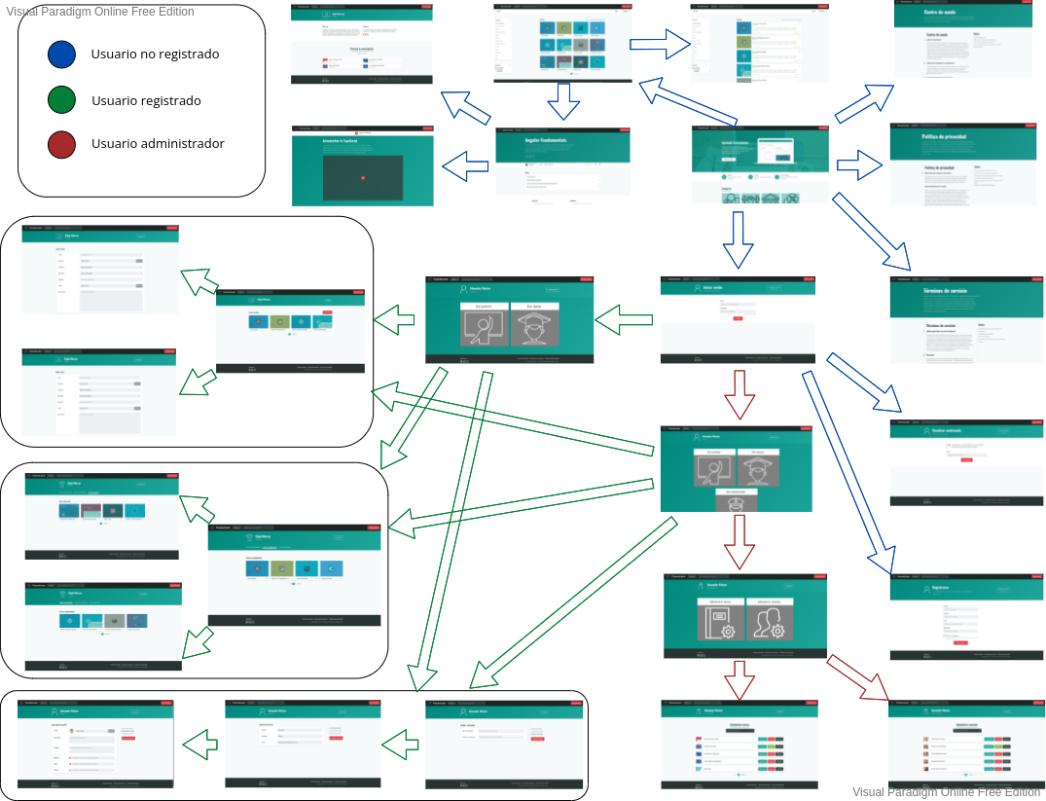

3.9. Implementación

Bibliografía
[1] «MOOC» https://revistas.um.es/red/article/view/234221/179941
[2] «Tipos de MOOC» http://repositorio.minedu.gob.pe/handle/20.500.12799/3140
[3] «Gamificación» https://trepo.tuni.fi/bitstream/handle/10024/102729/how_to_gamify_2017.pdf
[1] «Coursera» https://www.coursera.org/
[2] «MiríadaX» https://formacion.miriadax.net/
[3] «edX» https://www.edx.org/
[4] «Udemy» https://www.udemy.com/
[5] «Canvas Network» https://www.canvas.net/
[6] «HTML» https://developer.mozilla.org/es/docs/Web/HTML
[7] «CSS» https://developer.mozilla.org/es/docs/Web/CSS
[8] «JavaScript» https://developer.mozilla.org/es/docs/Web/JavaScript
[9] «Java» https://www.java.com/es/
[10] «IntelliJ» https://www.jetbrains.com/es-es/idea/
[11] «SQL» https://developer.mozilla.org/es/docs/Glossary/SQL
[12] «MySQL» https://www.mysql.com/
[13] «Maven» https://maven.apache.org/
[14] «Git» https://git-scm.com/
[15] «GitHub» https://github.com/
[16] «Spring Boot» https://spring.io/projects/spring-boot
[17] «Moustache» https://mustache.github.io/
[18] «Lombook» https://projectlombok.org/

Anexo 4: Pantallas del sistema
En esta sección se encuentra el listado de pantallas del sistema ordenadas alfabéticamente y acompañadas por una pequeña descripción.
Administrar cursos
Pantalla para que el administrador gestione como desee los cursos, pudiendo verlos, buscarlos, banearlos, desbanearlos y borrarlos.

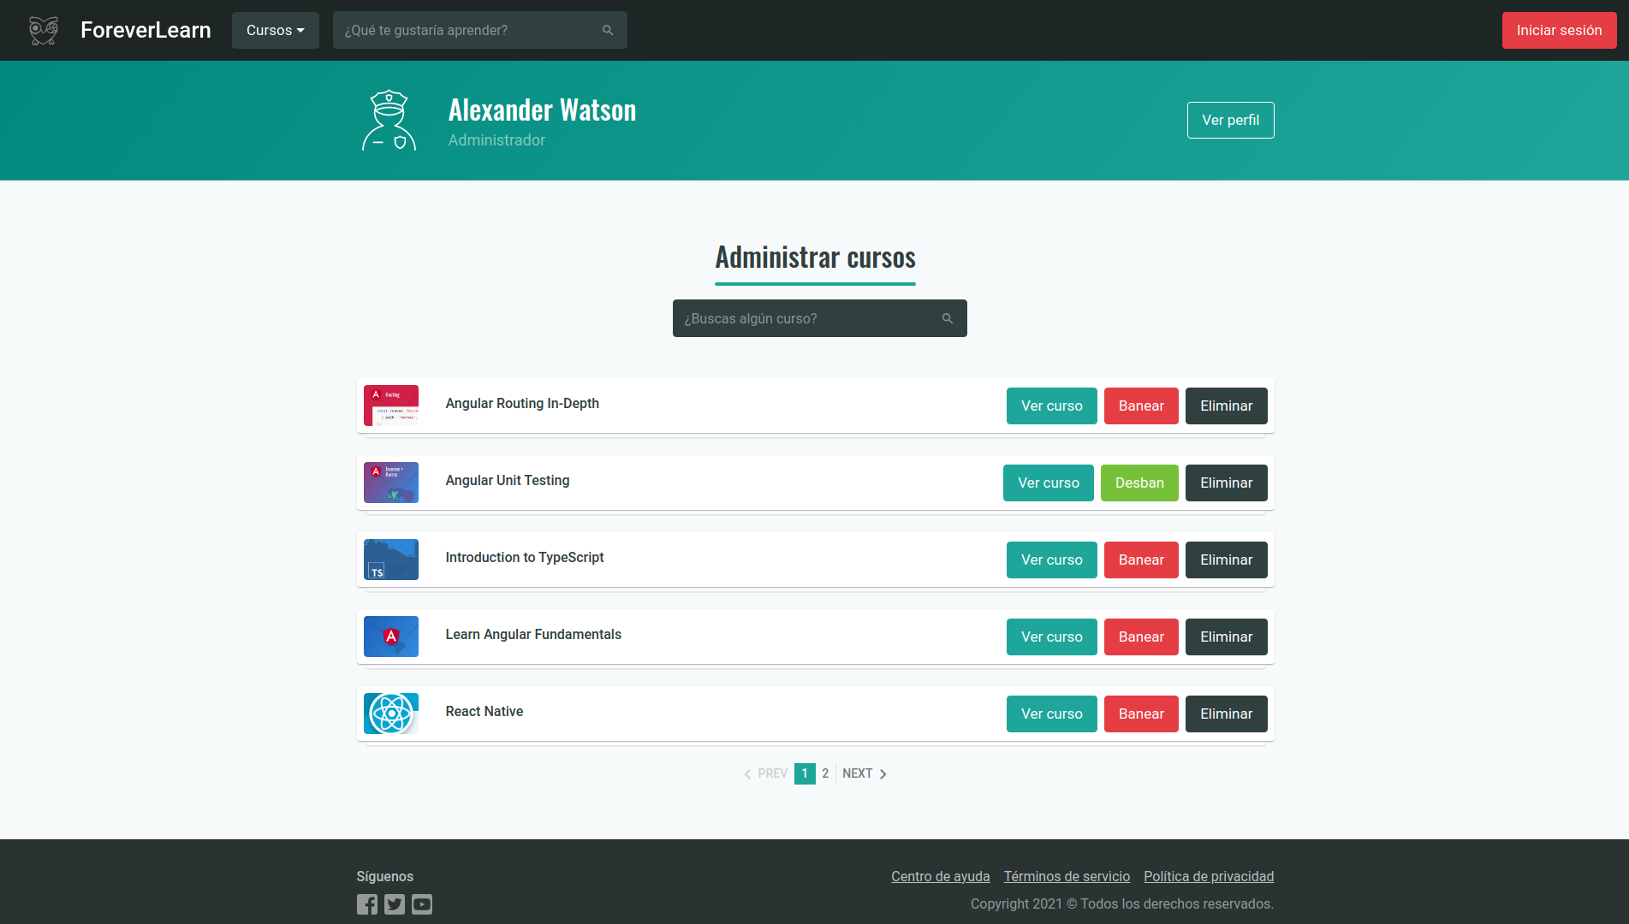

Administrar usuarios
Pantalla para que el administrador gestione como desee los usuarios, pudiendo verlos, buscarlos, banearlos, desbanearlos y borrarlos.

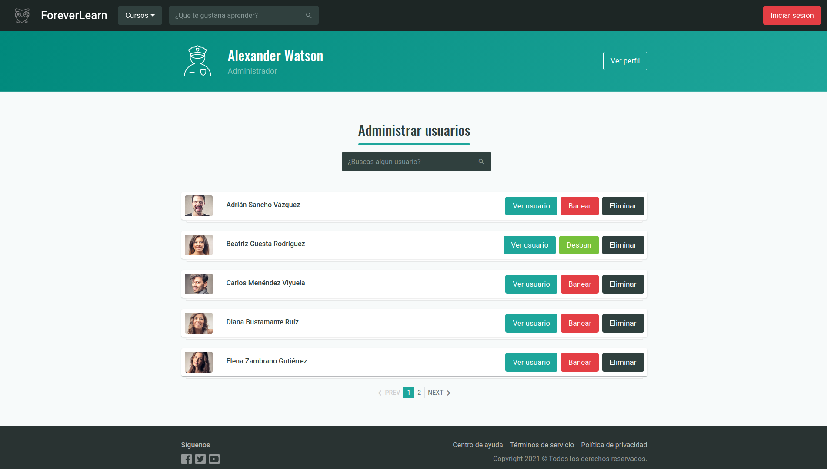

Catálogo de cursos
Página para ver y filtrar los cursos de un modo simple.

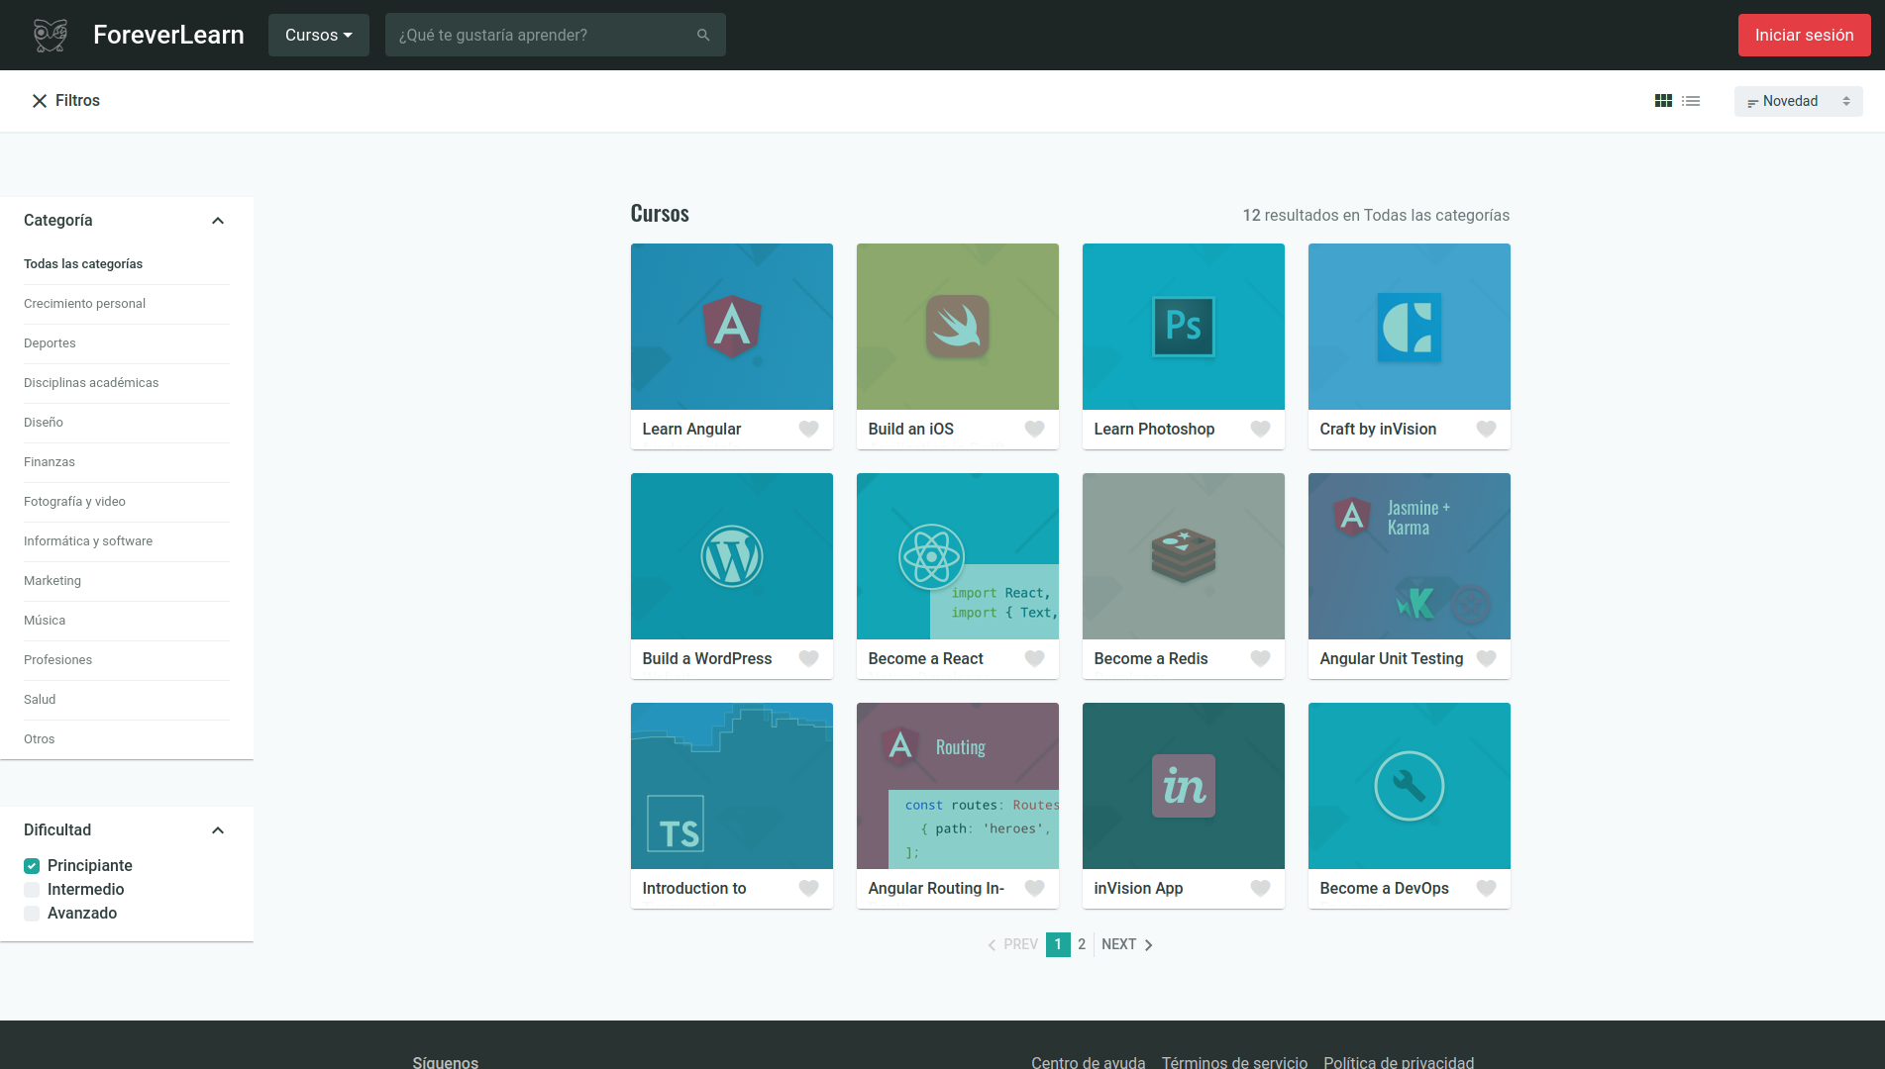

Centro de ayuda
Página en la se responden dudas sobre el funcionamiento y concepto del sistema.

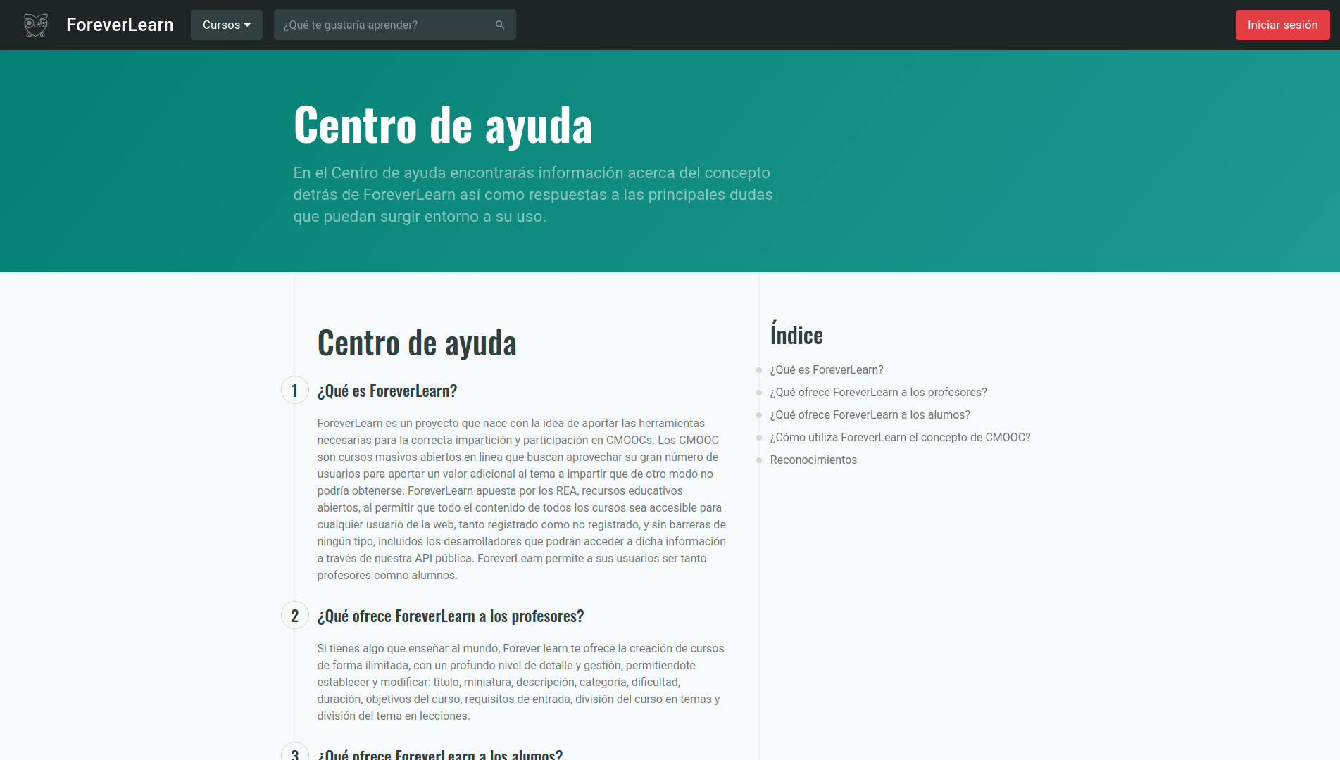

Crear curso
Página para que un usuario pueda crear un curso.

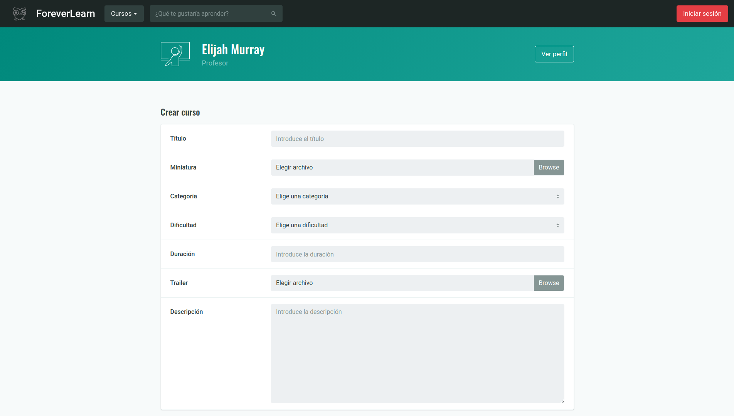

Cursos completados
Página en la que el usuario puede ver su listado de cursos completados

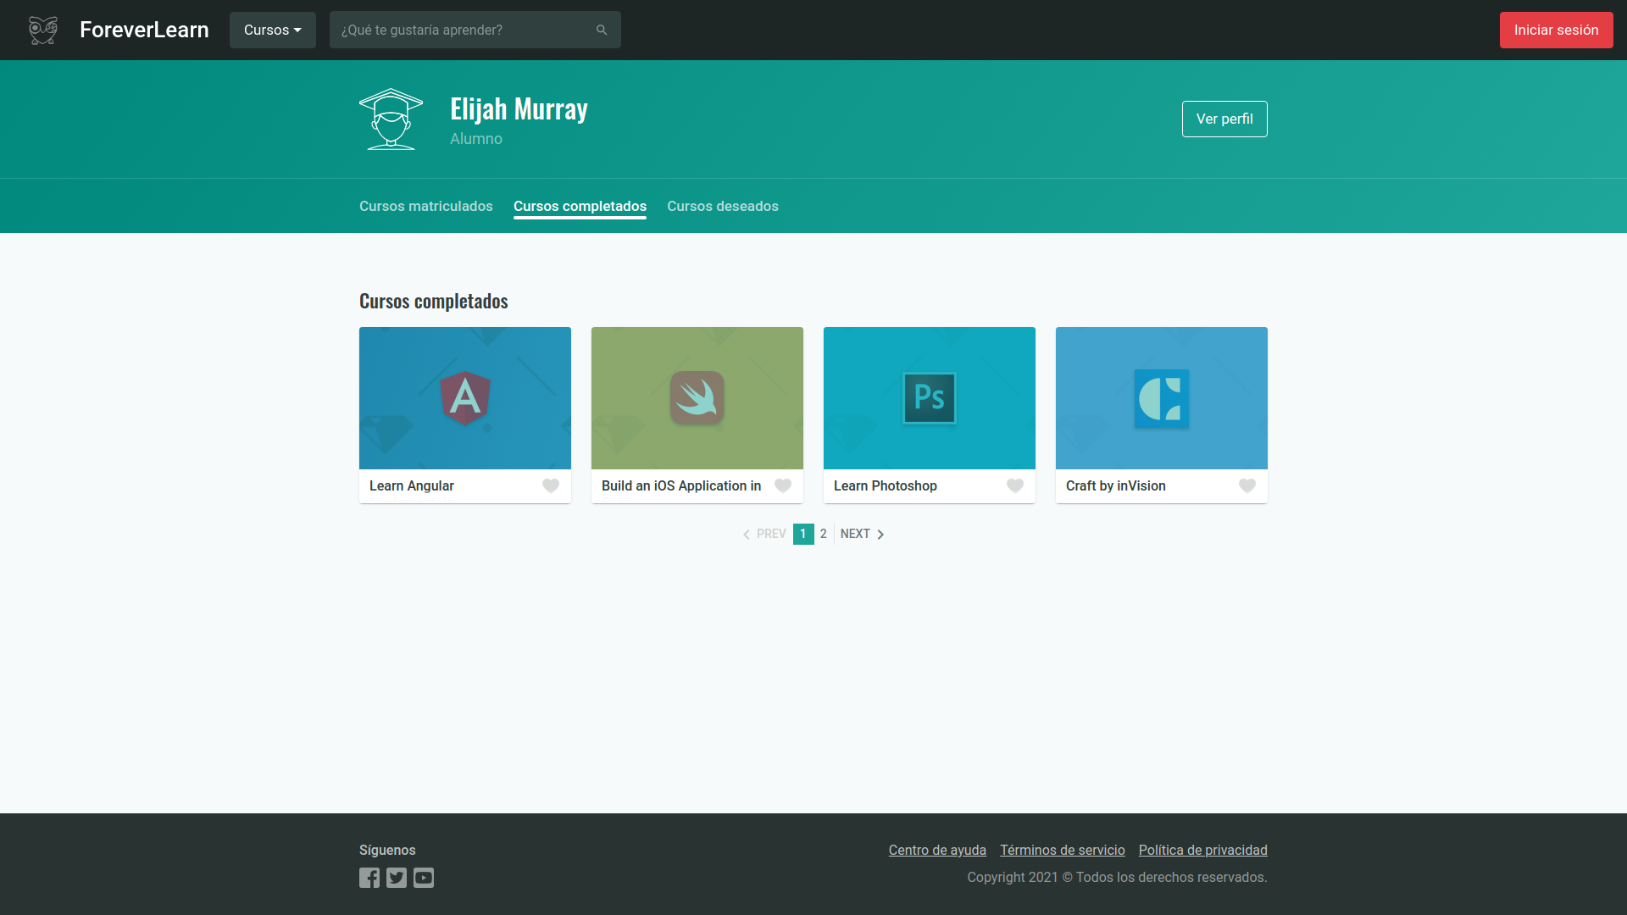

Cursos deseados
Página en la que el usuario puede ver el listado de cursos a los que ha dado me gusta.

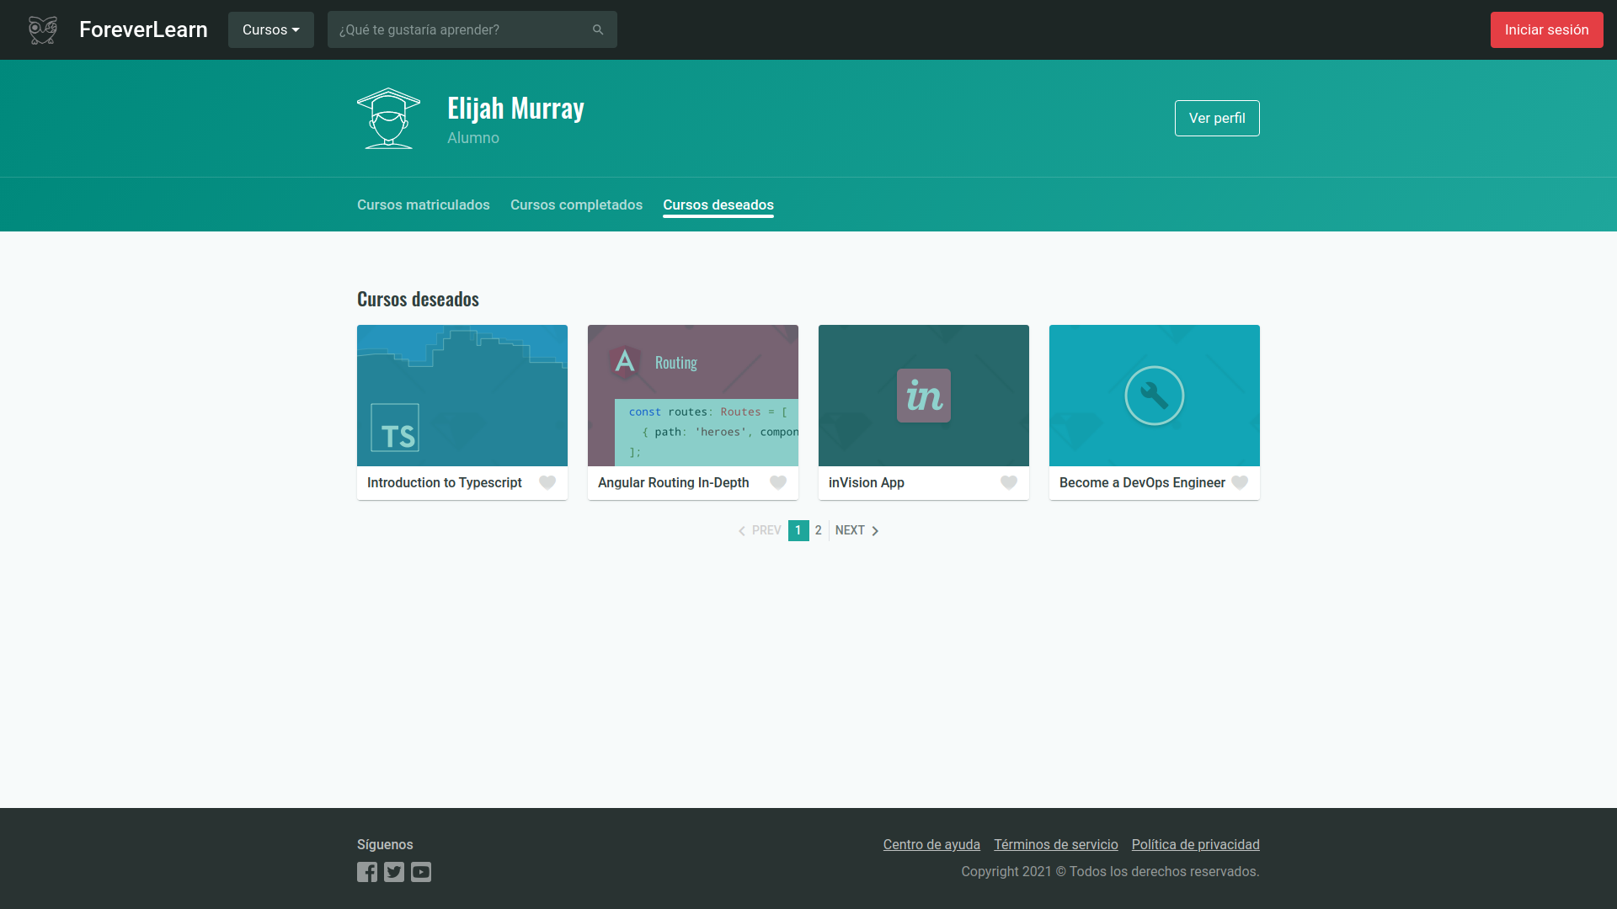

Cursos matriculados
Página en la que el usuario puede ver el listado de cursos en los que se ha matriculado.

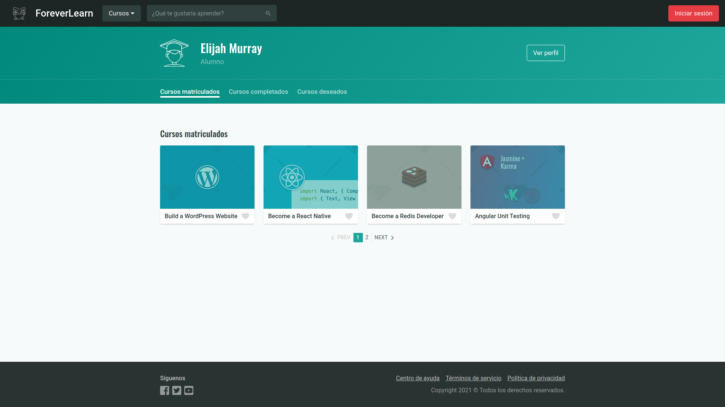

Cursos propios
Página en la que el usuario puede ver el listado de curso que él mismo ha creado.

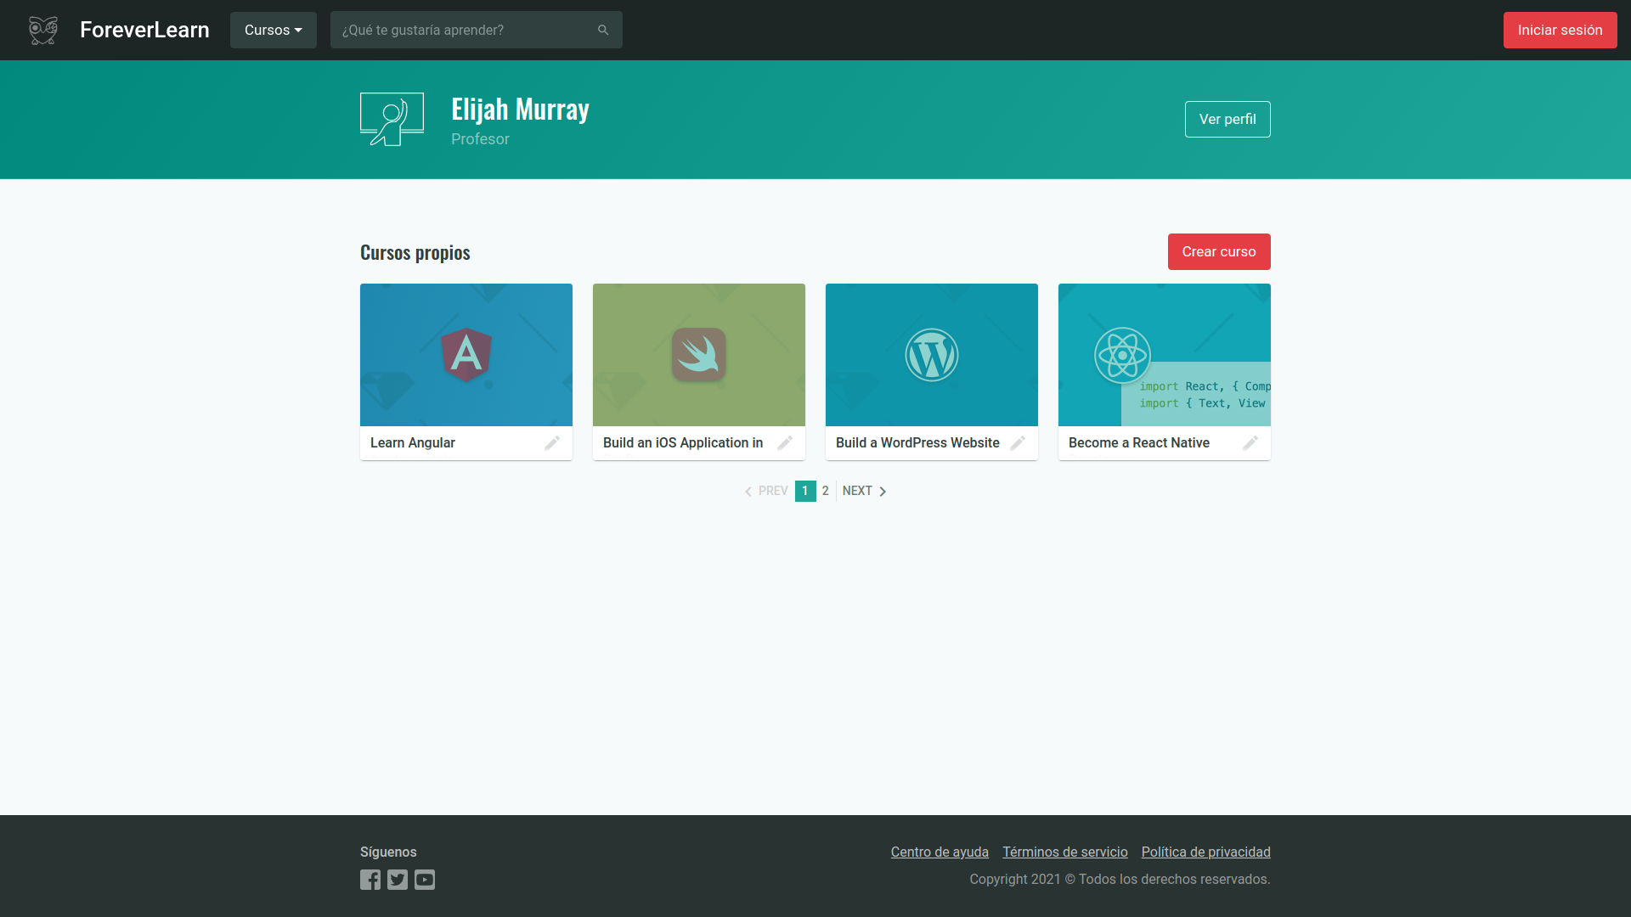

Detalles de la lección
Página en la que el usuario puede ver el contenido de una lección de un tema de un curso.

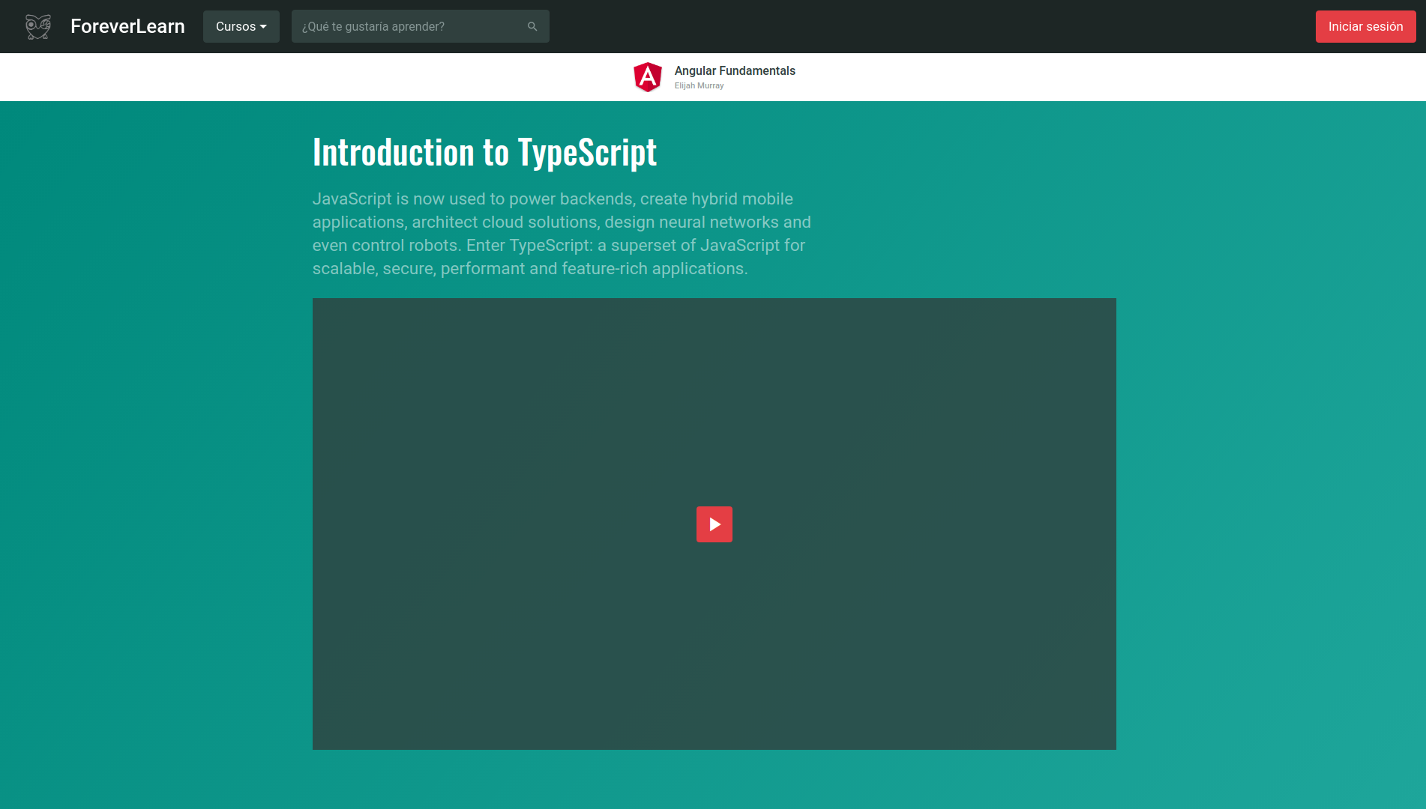

Detales del curso
Página en la que el usuario puede ver el contenido de un curso.

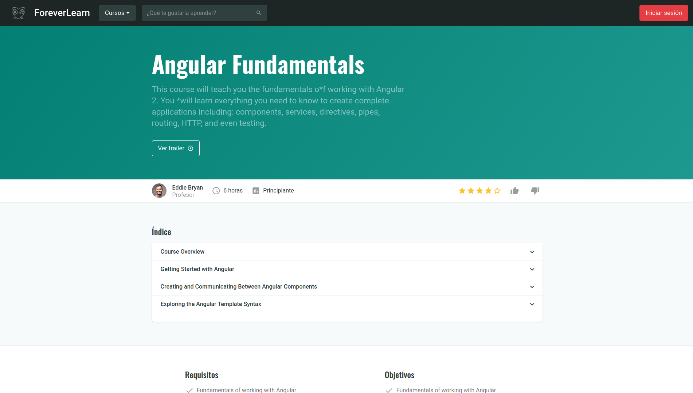

Editar contraseña
Página para que el usuario pueda configurar su contraseña.

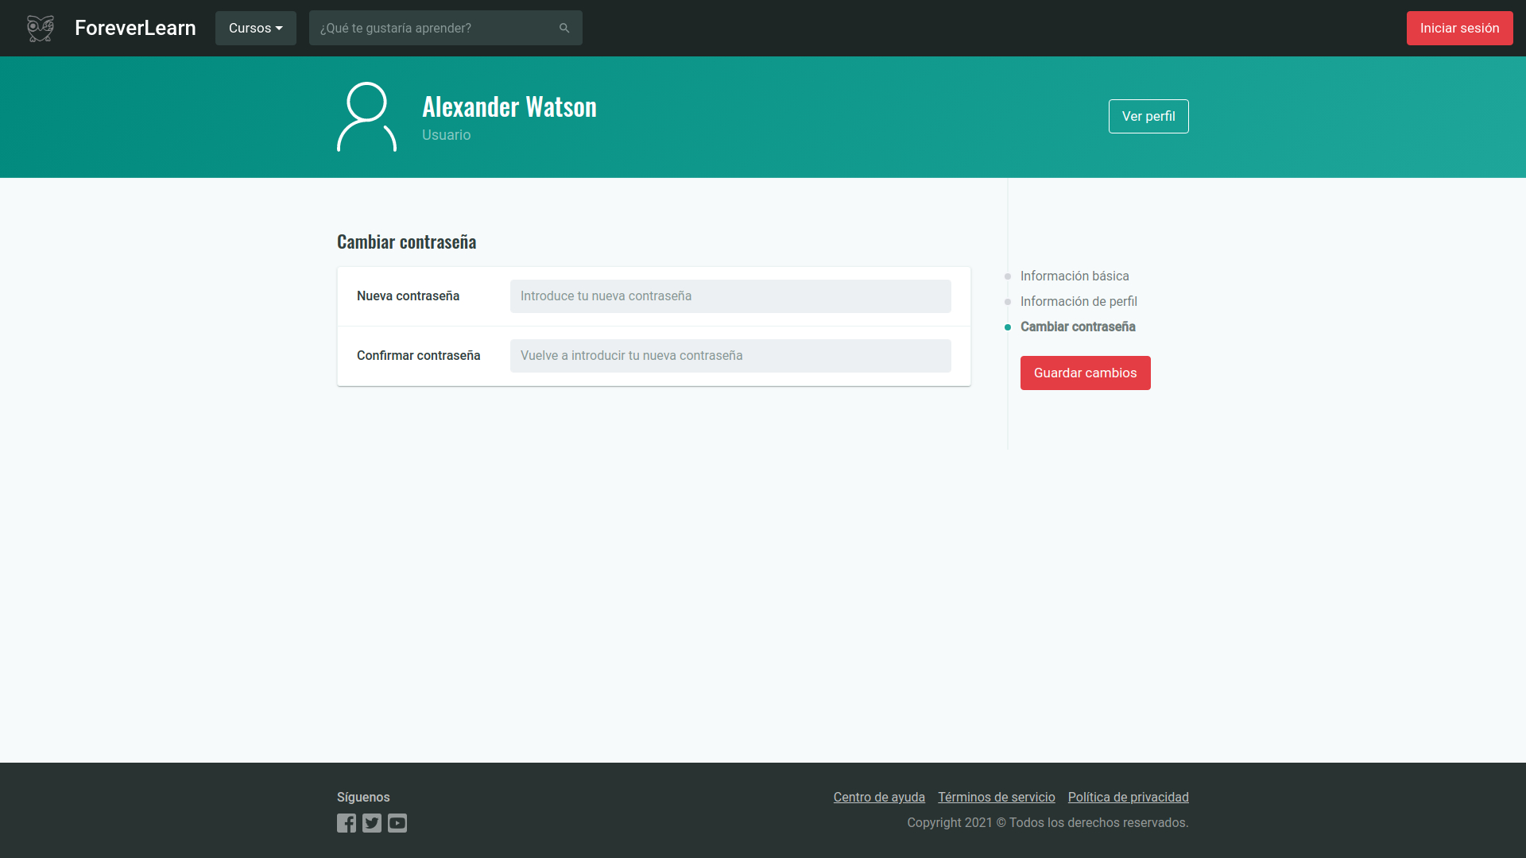

Editar curso
Página para que el usuario pueda editar uno los cursos que ha creado.

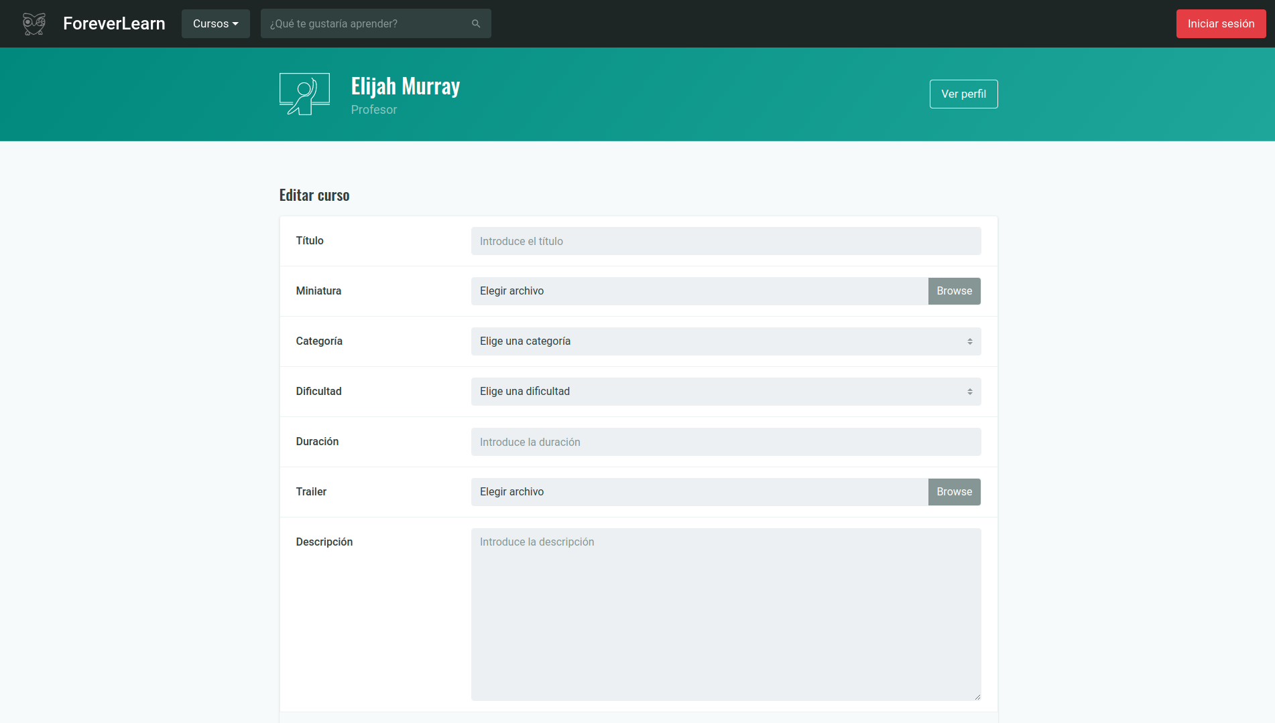

Editar información básica
Página para que el usuario pueda configurar su información base.

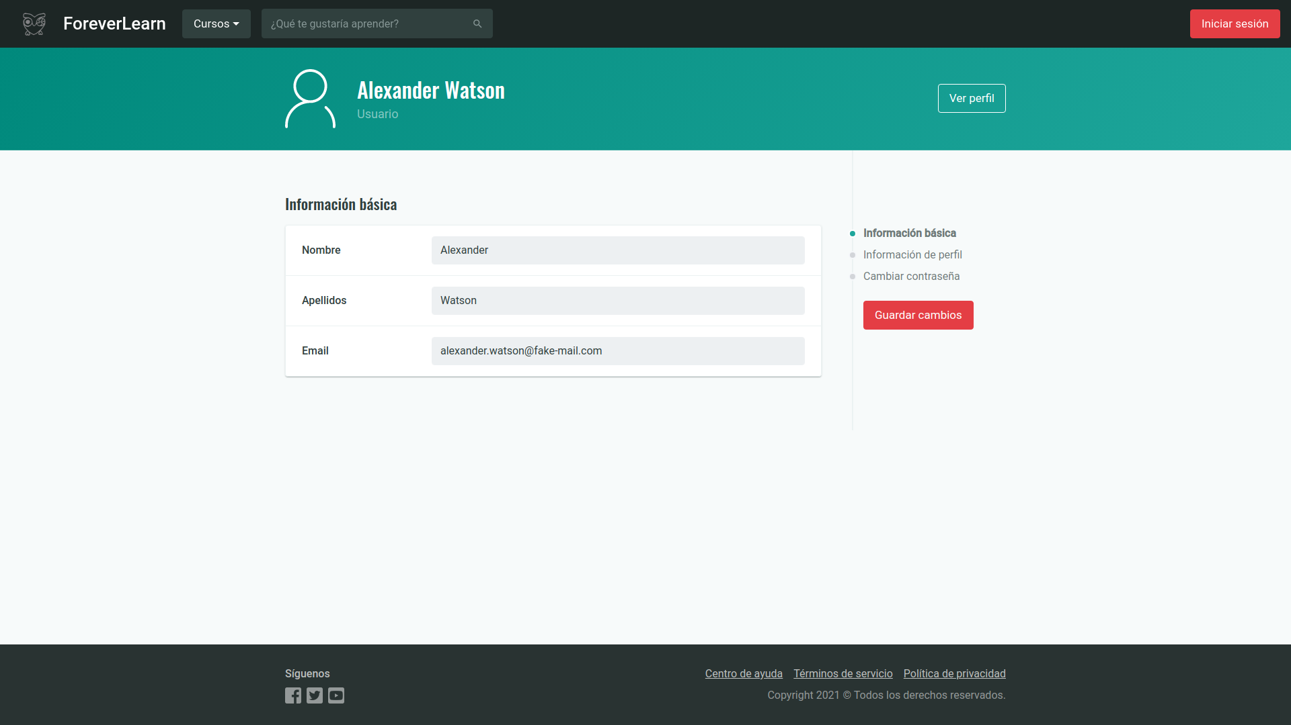

Editar perfil
Página para que el usuario pueda configurar su información de perfil.

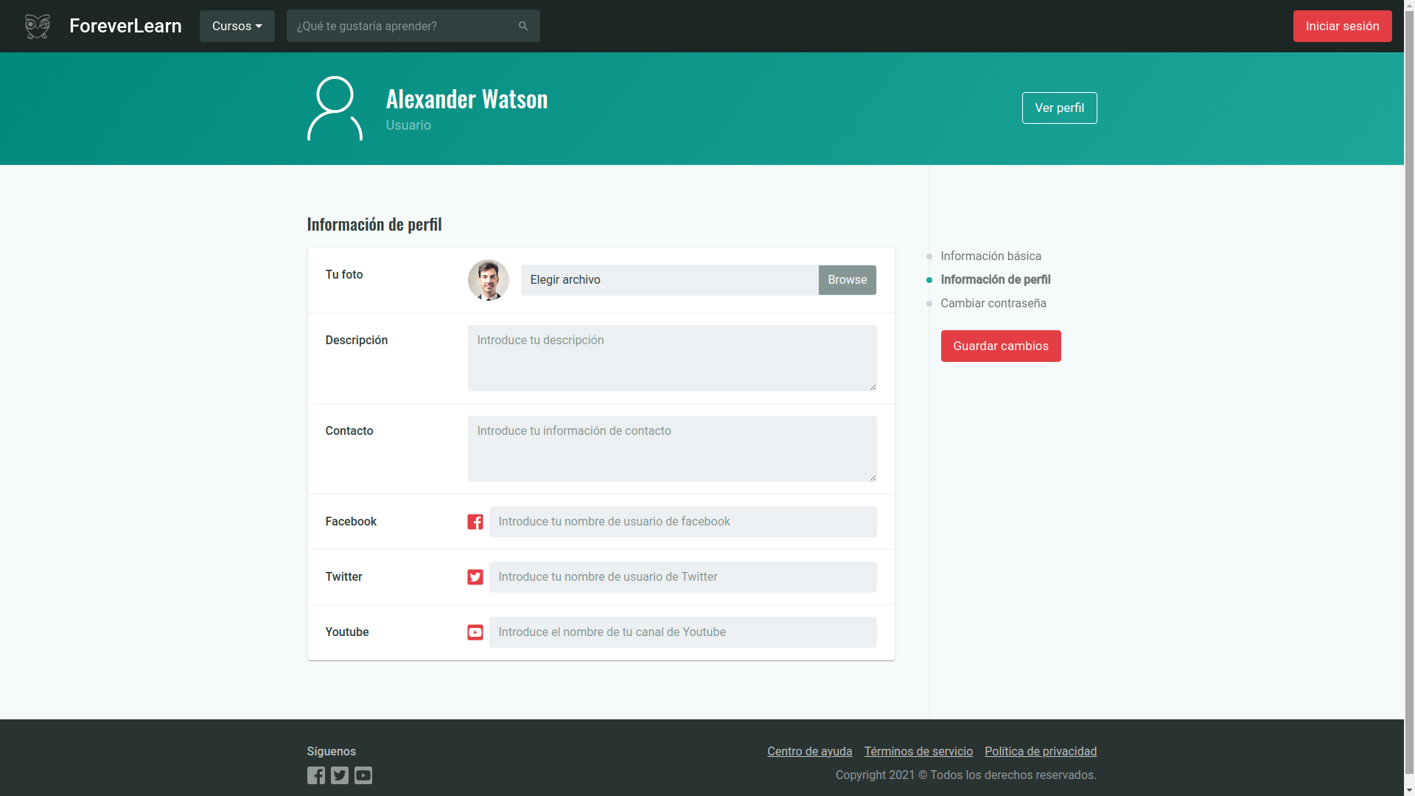

Iniciar de sesión
Página para que el usuario pueda iniciar sesión en el sistema.

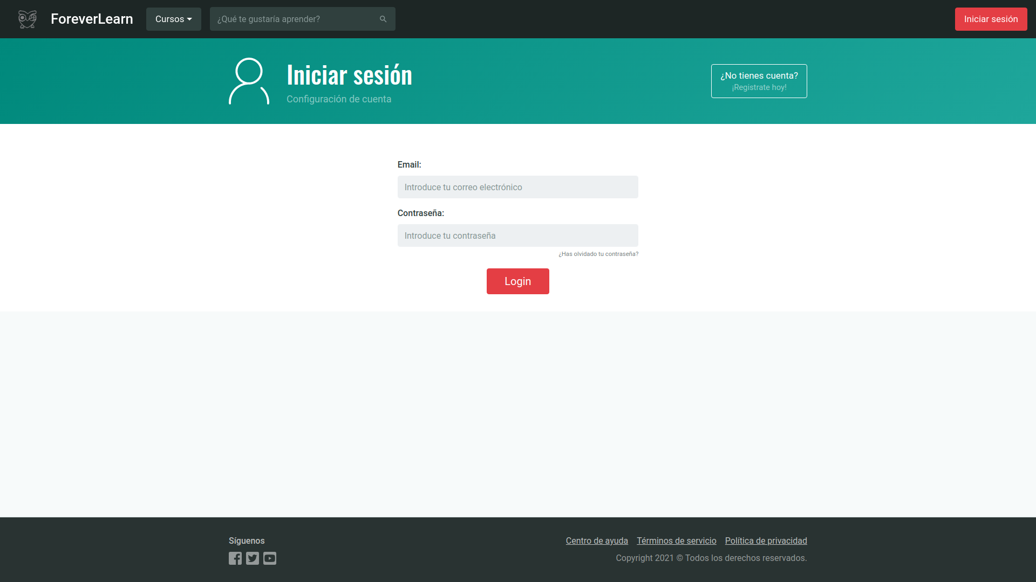

Listado de cursos
Página para ver y filtrar los cursos de un modo más detallado.

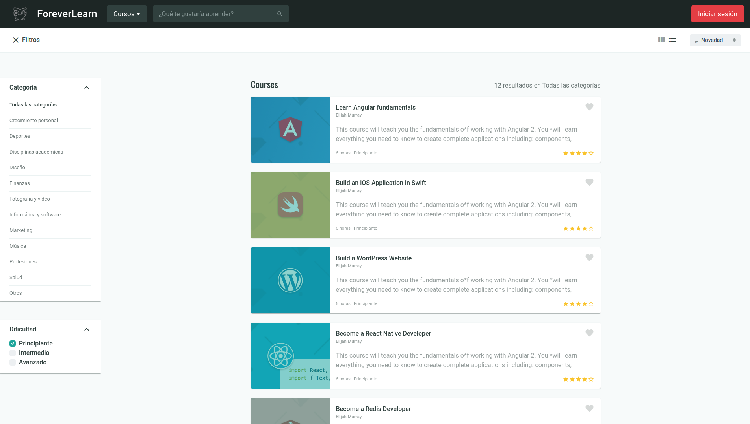

Menu de administrador
Página con las acciones que puede realizar el usuario administrador.

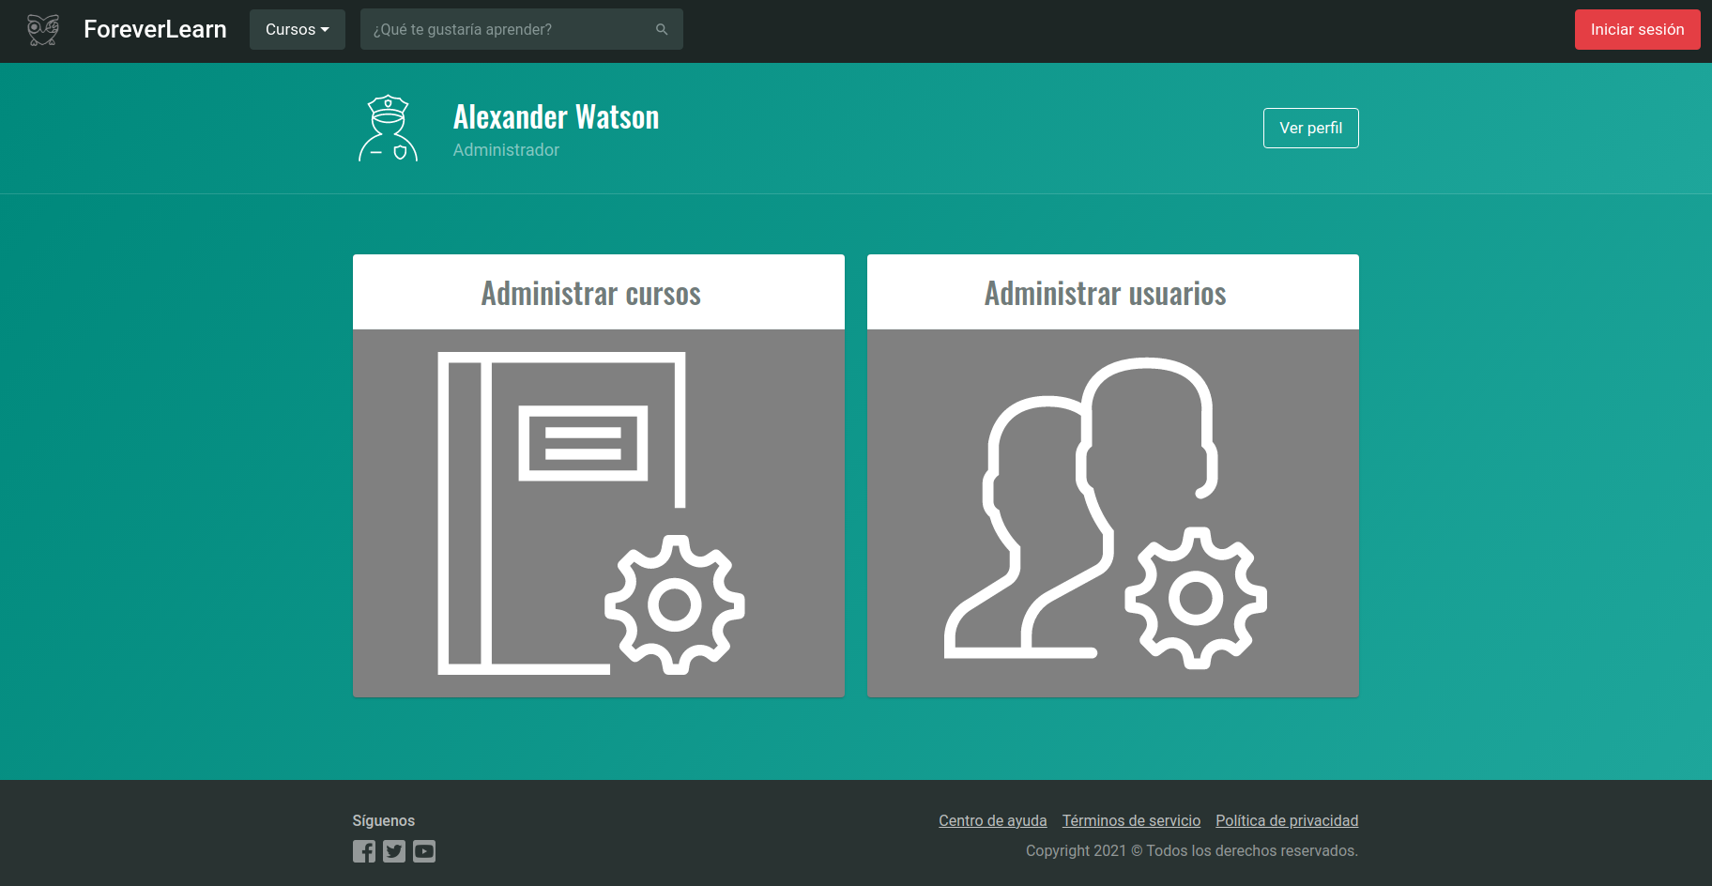

Página principal
Página inicial que recibe el usuario cuando entra en el sistema.

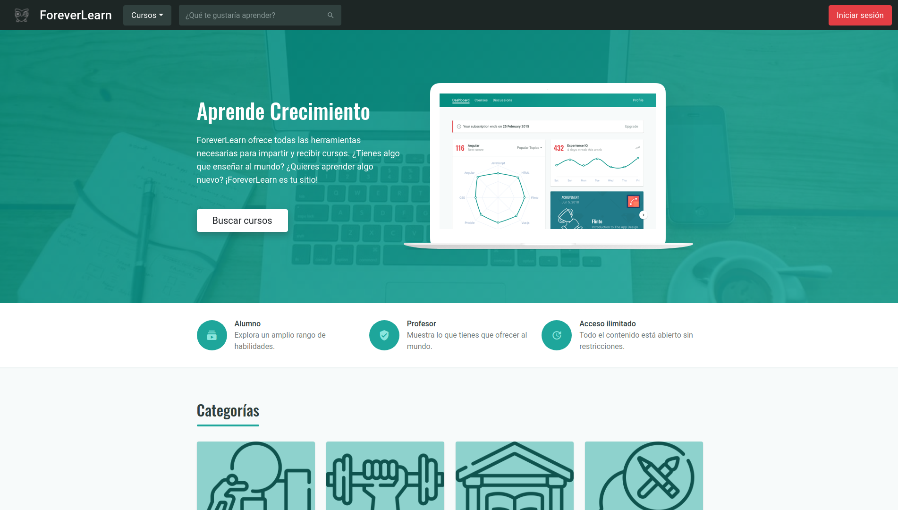

Perfil de administrador
Página de opciones del usuario administrador.

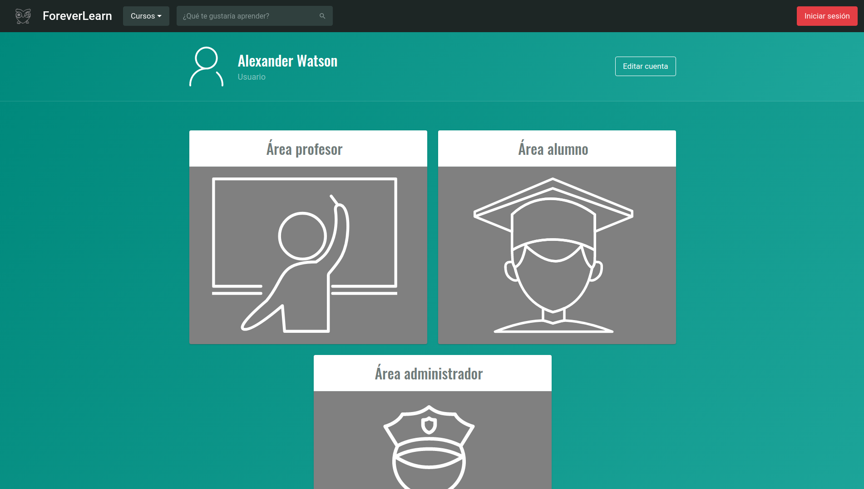

Perfil de profesor
Página en la que se puede ver la información de perfil y cursos creados por un usuario que no es el tuyo.

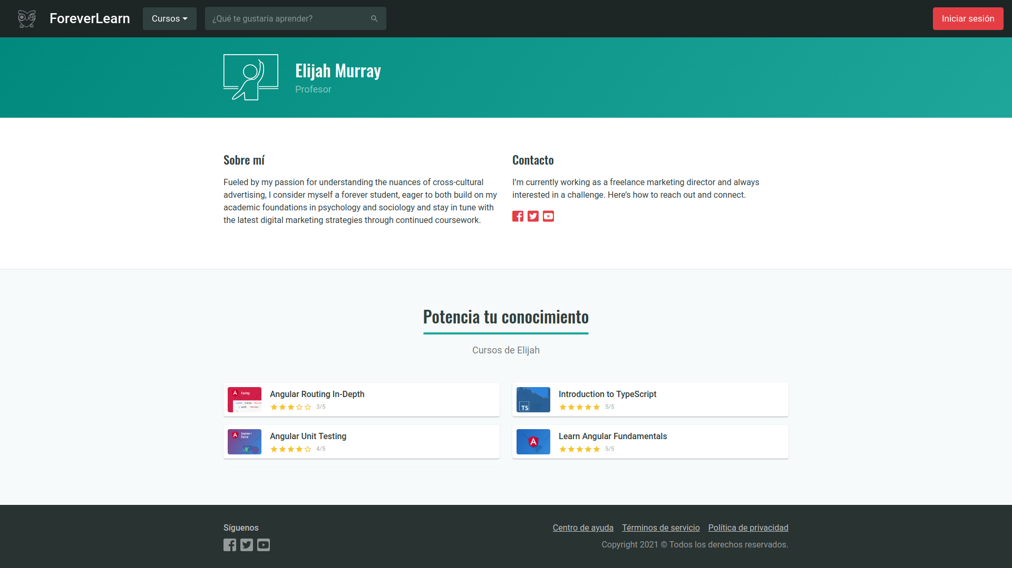

Perfil de usuario
Página de opciones del usuario no administrador.

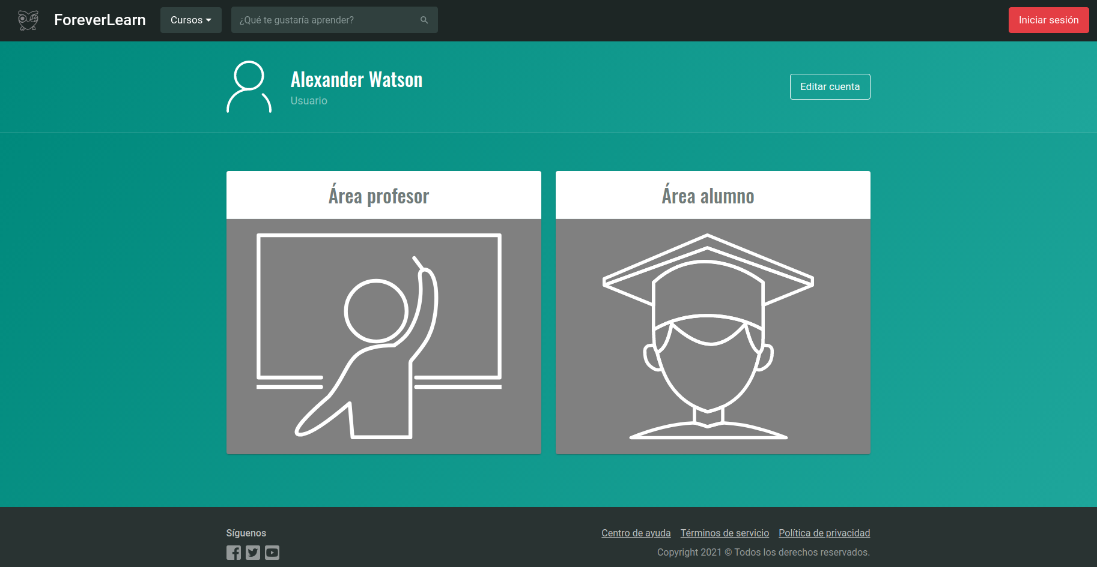

Política de privacidad
Página en la que se puede ver la política de privacidad del sistema.

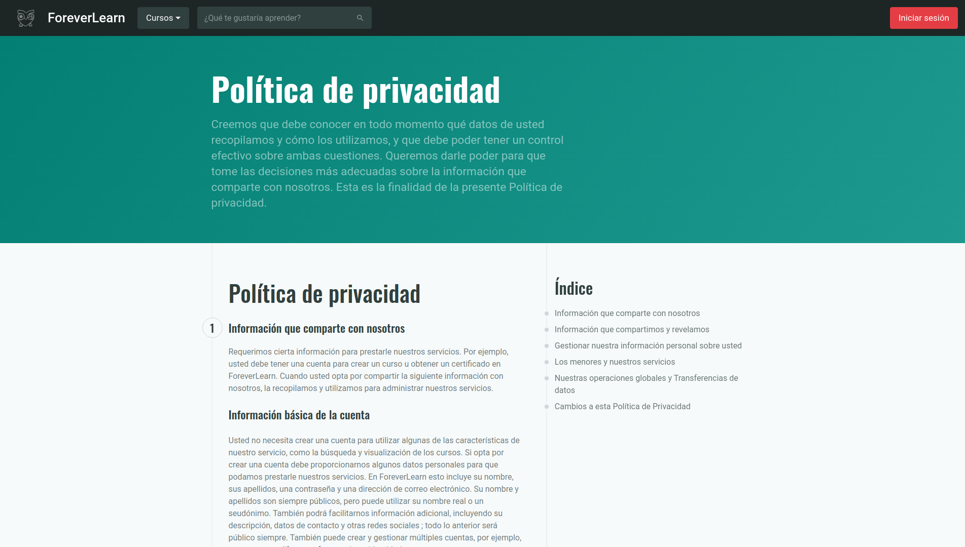

Registrarse
Página para que el usuario pueda registrarse en el sistema.

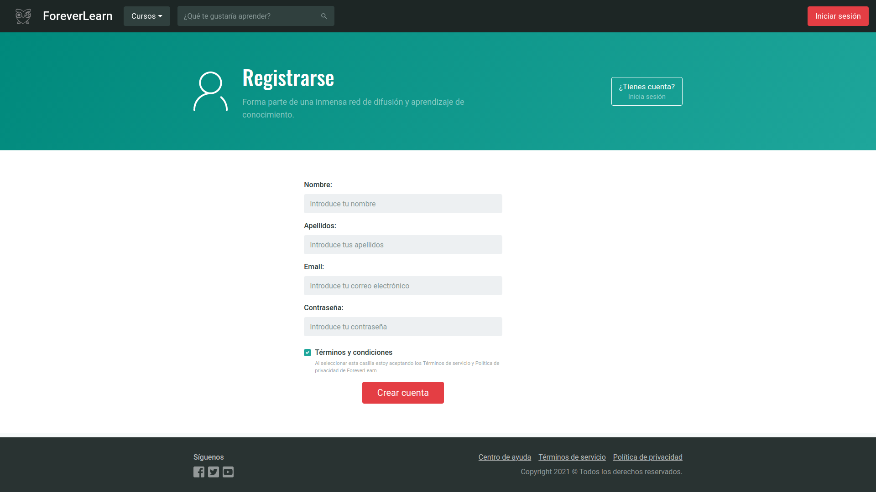

Resetear contraseña
Página para que el usuario pueda resetear la contraseña en caso de que cuando intente iniciar sesión no recuerde su contraseña.

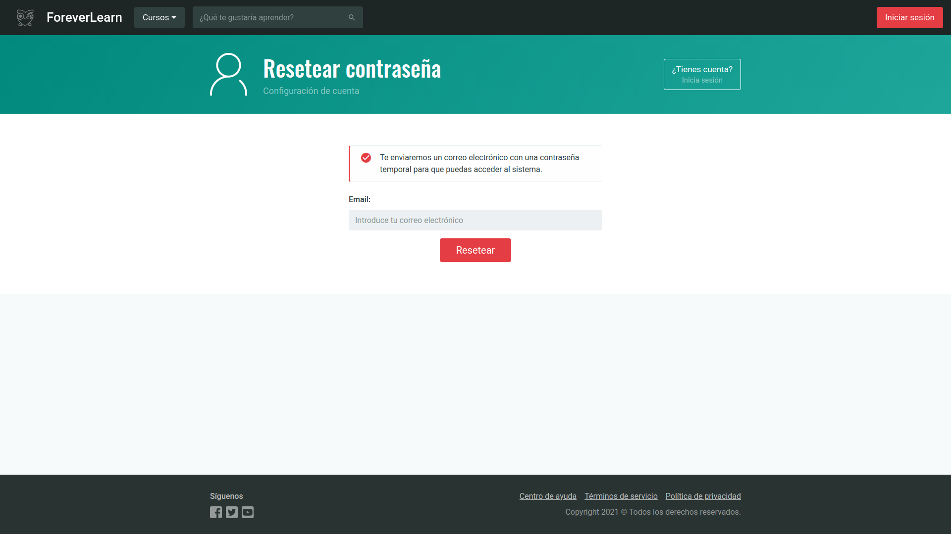

Términos de servicio
Página en la que se pueden ver los términos de uso del sistema.



